LKTools V.0.4.22

1 Übersicht 3

2 Kontakt und Lizenzierung 3

3 Installation 3

3.1 mit Administrator-Rechte 3

3.2 Ohne Administrator-Rechte (z. B. PC der Schule) 4

4 Deinstallation 6

5 Grundlegende Einstellungen 7

5.1 Reiter Allgemein 8

5.2 Reiter Update 9

5.3 Reiter Über LK Tools 10

6 Funktionen 11

6.1 Lösung ein- und ausblenden 11

6.1.1 Ausblenden von Text und Objekten 11

6.1.2 Ausgeblendete Objekte erkennen 12

6.1.3 Information über ausgeblendete Objekte erhalten 12

6.1.4 Einblenden von Text und Objekten 13

6.2 Objekte einfügen 14

6.2.1 Allgemein 14

6.2.2 Ein- und Ausblenden von Schaltflächen 14

6.2.3 Lösungsvorschlag 15

6.2.4 Notenverteilungsschlüssel 16

6.2.4.1 Allgemein 16

6.2.4.2 Ausgabe 16

6.2.4.3 Schaltflächen 17

6.2.4.4 Erweiterte Einstellungen 17

6.2.5 Textbox 18

6.2.6 Karierte und linierte Vorlagen 18

6.2.6.1 Allgemein 18

6.2.6.2 Erweiterte Einstellungen 19

6.2.7 Aufgabe 20

6.2.8 P. Aufgabe 20

6.2.9 MC (Multiple Choice) 21

6.2.9.1 Allgemein 21

6.2.9.2 Erweiterte Einstellungen 21

6.2.10 Richtig/Falsch 22

6.2.10.1 Allgemein 22

6.2.10.2 Erweiterte Einstellungen 22

6.2.11 Pfad 23

6.2.11.1 Allgemein 23

6.2.11.2 Erweiterte Einstellungen 23

6.2.12 Revision Seite 24

6.3 Schriftfarbe 25

6.3.1 Färben 25

6.3.2 Schwarz 25

6.3.3 Pipette 26

6.4 Ausgabe 26

6.4.1 PDFs erstellen 26

6.4.2 Schnelldruck 29

6.5 Präsentation 29

6.5.1 Überlagerungen 29

6.5.1.1 Allgemein 29

6.5.1.2 Einstellungen 29

6.5.1.3 Handhabung von Überlagerungen 30

6.5.2 Präsentationsmodus 31



# Übersicht

Dieses Word Add-In erleichtert die Erstellung von Unterlagen, die im Rahmen der Schule benötigt werden. Die Hauptfunktion ist das aus- und einblenden von Texten und Formen. Dadurch wird es nicht mehr nötig separate Dokumente für die Lernenden und die Lehrkräfte zu erstellen. Die Folge ist eine effizientere Speicherung der Dokumente, mehr Übersichtlichkeit und eine geringere Fehleranfälligkeit bei nachträglicher Änderung der Dokumenteninhalte. Im Gegensatz zur Ausblendenfunktion von Microsoft Word bleibt die Formatierung des Dokumentes stets erhalten.

Zudem bietet das Add-In noch kleinere Funktionen, die bei der Erstellung von Dokumenten die Lehrkräfte unterstützt.

# Kontakt und Lizenzierung

Falls Ihnen Fehler auffallen oder Sie Ideen für Erweiterungen haben, dann können Sie mich unter   
[software@info-rommel.de](mailto:software@info-rommel.de) oder via <lktools.sourceforge.net> kontaktieren. Das Add-In ist Freeware und kann beliebig verbreitet werden.

Die Software sollte mit folgenden Office Versionen funktionieren

* Office 365 (getestet)
* Office 2016 (nicht getestet)
* Office 2013 (getestet)
* Office 2010 (nicht getestet)

Gegebenenfalls muss noch das Microsoft Tool „Visual Studio 2010-Tools für Office-Laufzeit“ installiert werden.

Link: <https://www.microsoft.com/de-DE/download/details.aspx?id=48217>

# Installation

## mit Administrator-Rechte

1. Klicken Sie auf <setup.exe> (1) und folgen Sie den Installationsanweisungen.  
   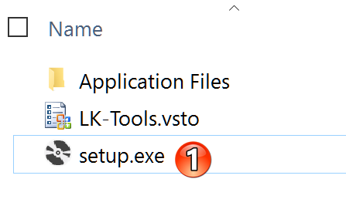
2. Nach der Installation wird der Reiter <LK-Tools> (2) in Word angezeigt.  
   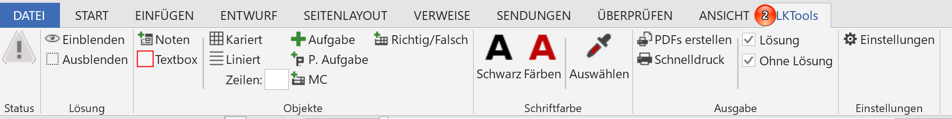
3. Hinweis: Bei der Installation wird ein XML mit den Standardeinstellungen im Verzeichnis ‚Local‘ angelegt.

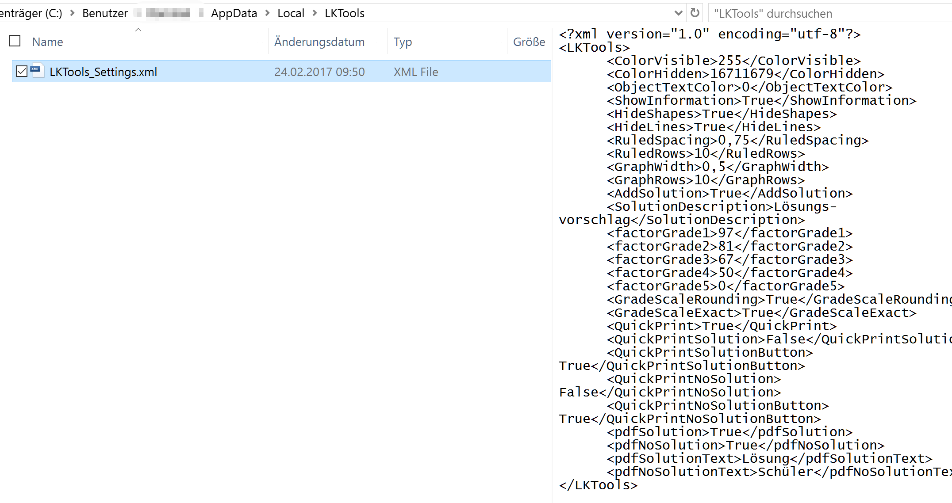

## Ohne Administrator-Rechte (z. B. PC der Schule)

1. Öffnen Sie ein leeres Dokument MS Word.
2. Klicken Sie auf <Datei> (3)  
   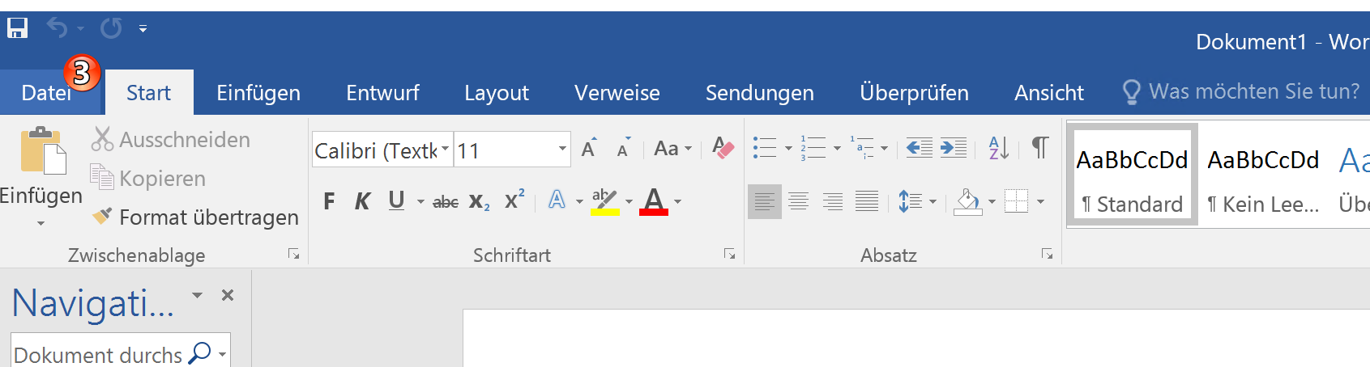
3. Klicken Sie auf <Optionen> (4)  
   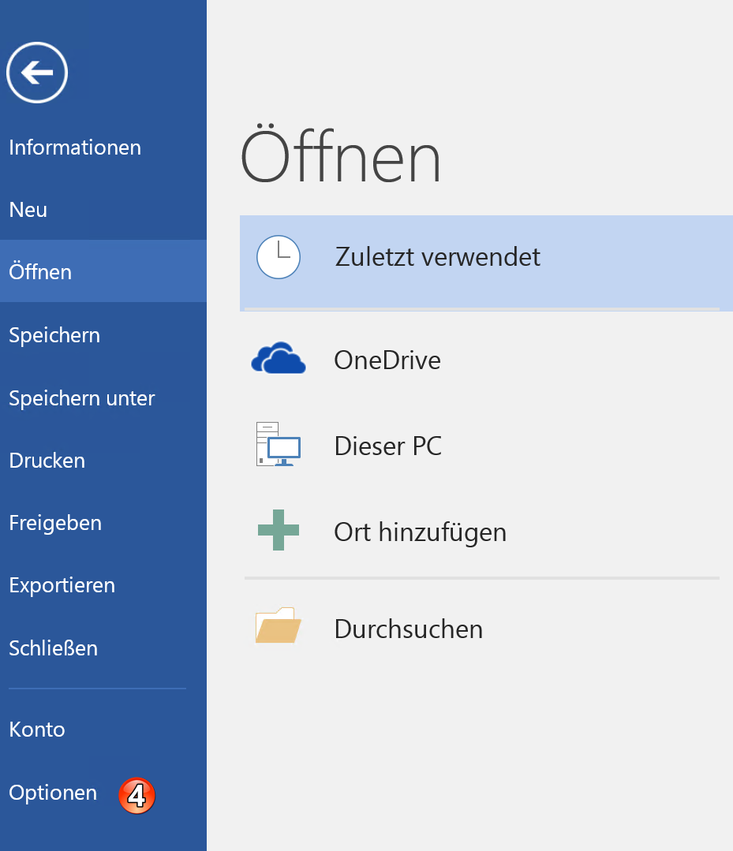
4. Wählen Sie <Add-Ins> (5) aus und klicken Sie dann auf die Schaltfläche <Los…> (6)  
   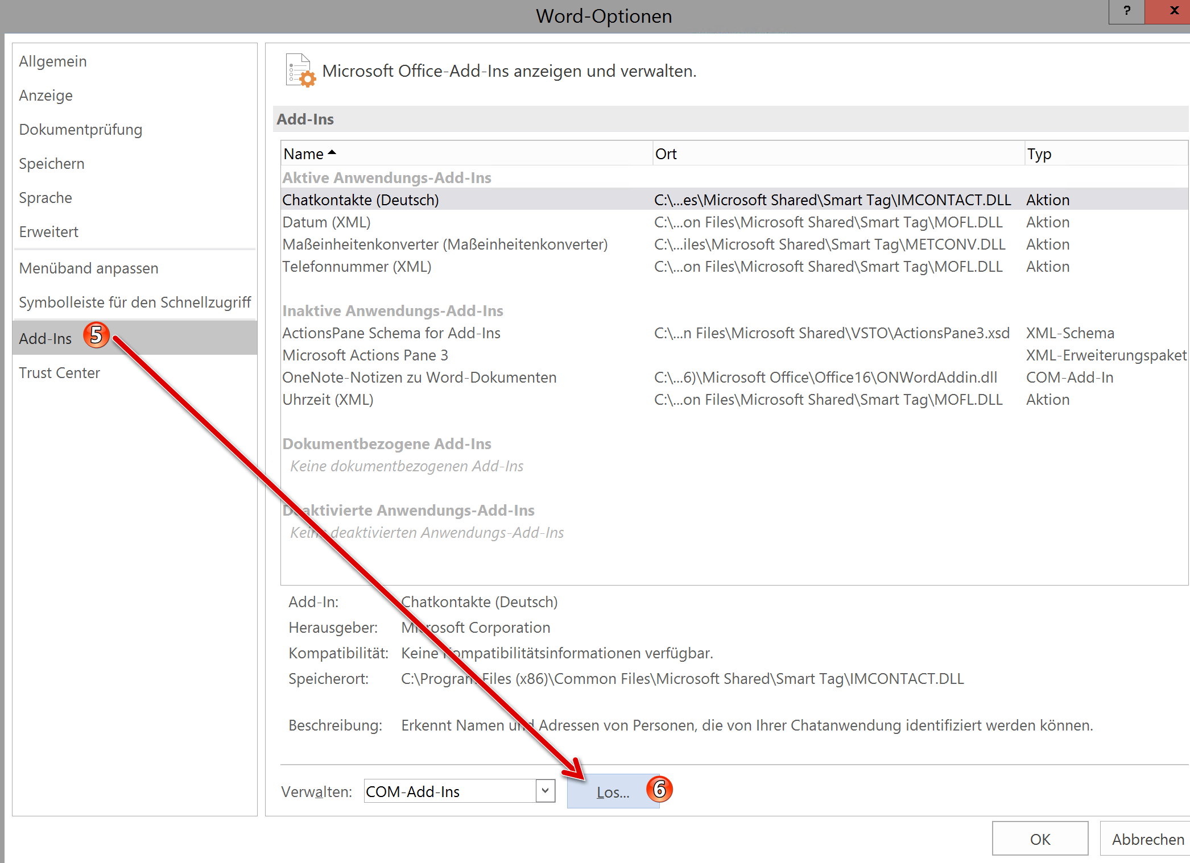
5. Klicken Sie auf die Schaltfläche <Hinzufügen> (7) Öffnen Sie den Pfad „Downloads/LKTools V.0.4.0.0“ (8) und wählen Sie die Datei <setup> (9) aus. Klicken Sie anschließend auf die Schaltfläche <OK>  
   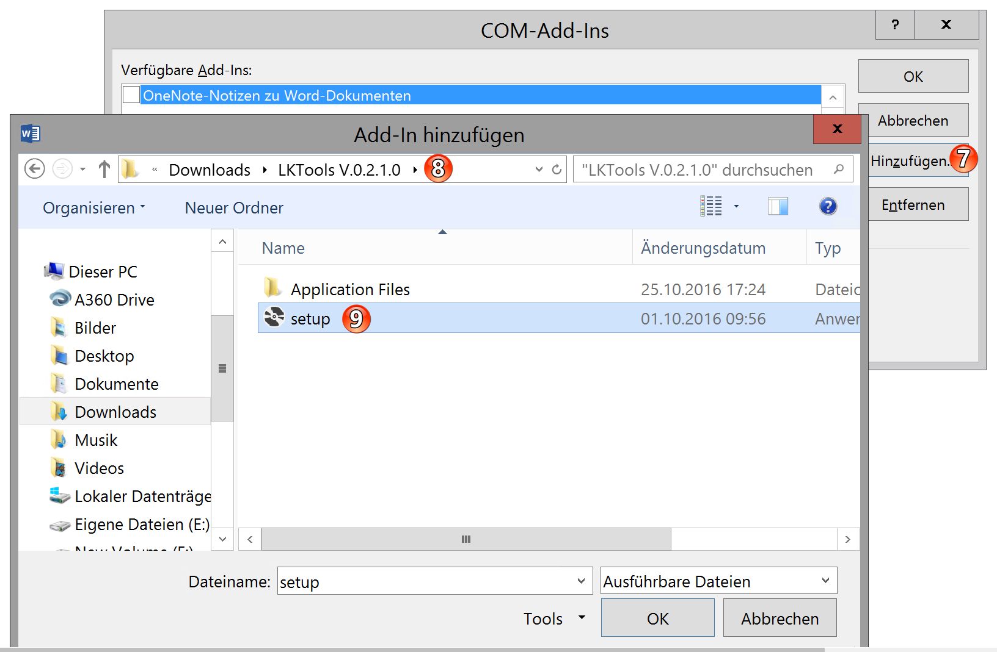
6. Klicken Sie auf <Installieren> (10)  
   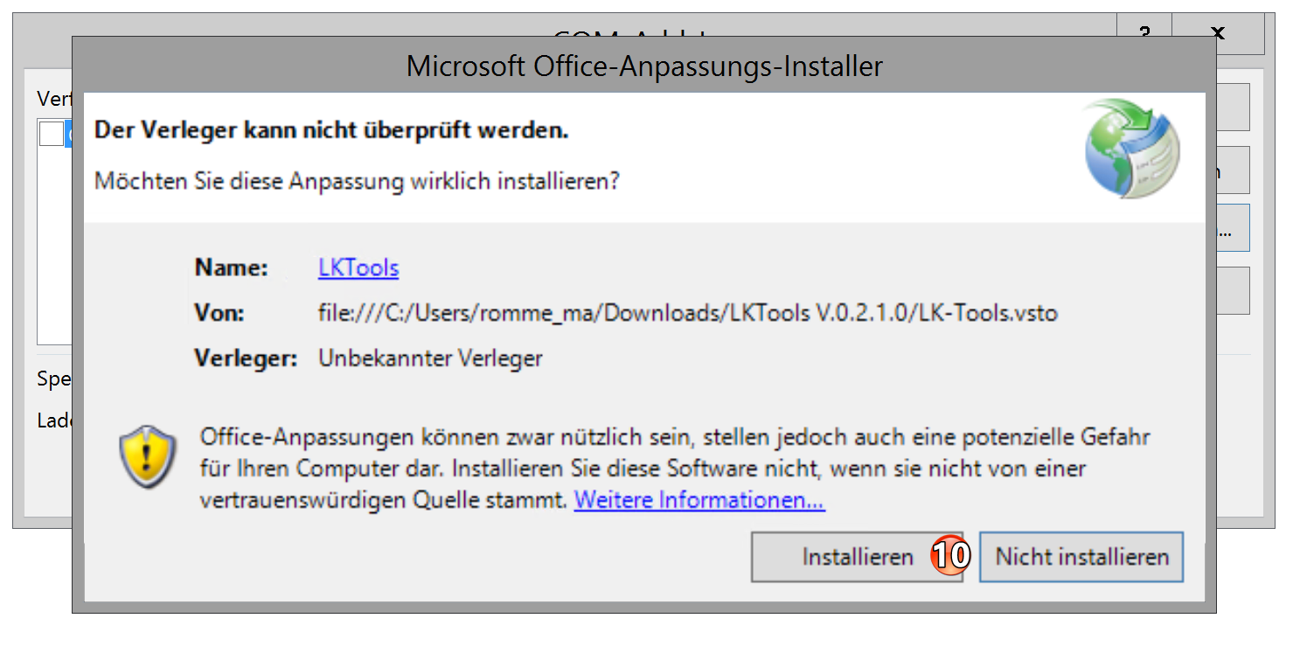
7. Schließen Sie alle Dialogfenster und starten Sie MS Word neu.
8. Der Reiter „LKTools“ wird nun angezeigt.

# Deinstallation

1. Öffnen Sie in die Systemsteuerung von Windows und klicken Sie auf <Programme und Features> bzw. <Apps & Features> (1)
2. Suchen Sie nach <LKTools> (2) und klicken Sie auf <Deinstallieren> (3)  
   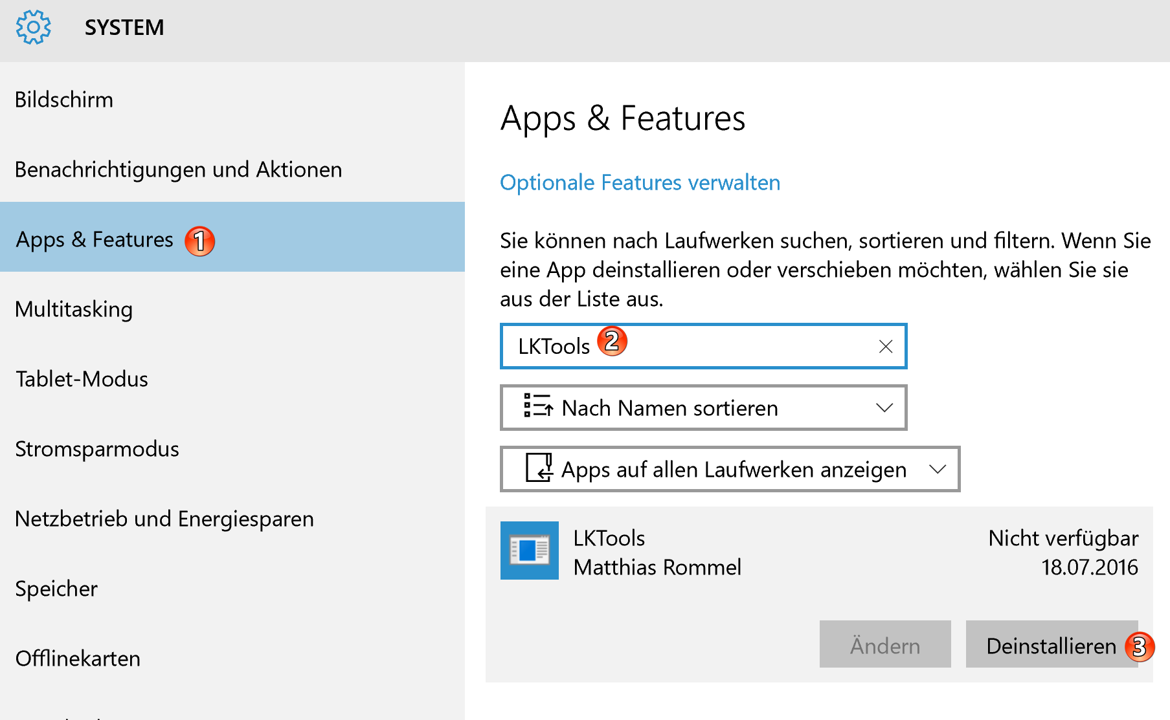

Alternativ:

1. Öffnen Sie die <Optionen> (1) von Word.  
   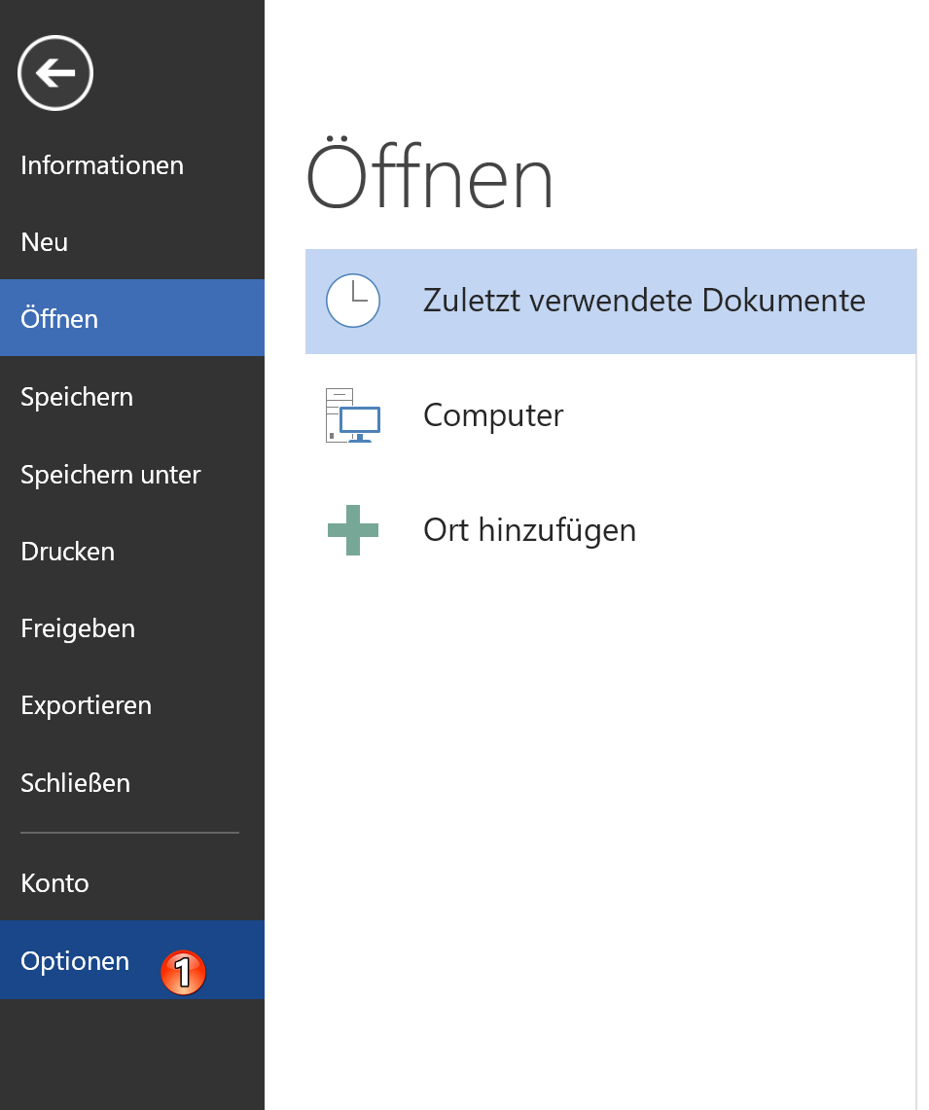
2. Klicken Sie anschließend auf <Add-Ins> (2) und dann auf <Gehe zu…> (3)  
   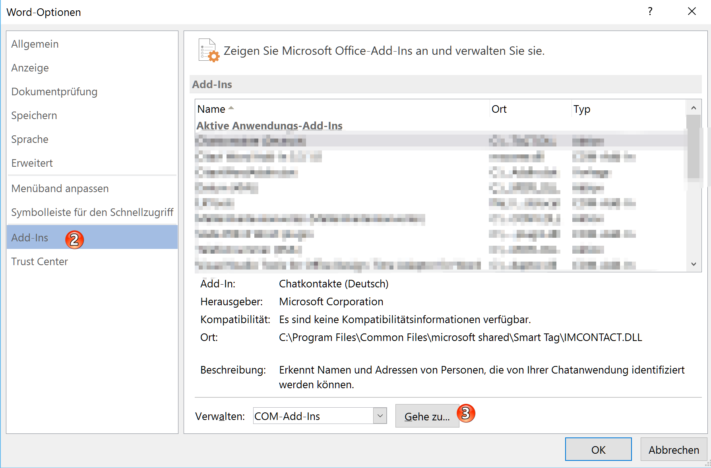
3. Aktivieren Sie <LKTools> (4) und klicken Sie anschließend auf <Entfernen> (5)  
   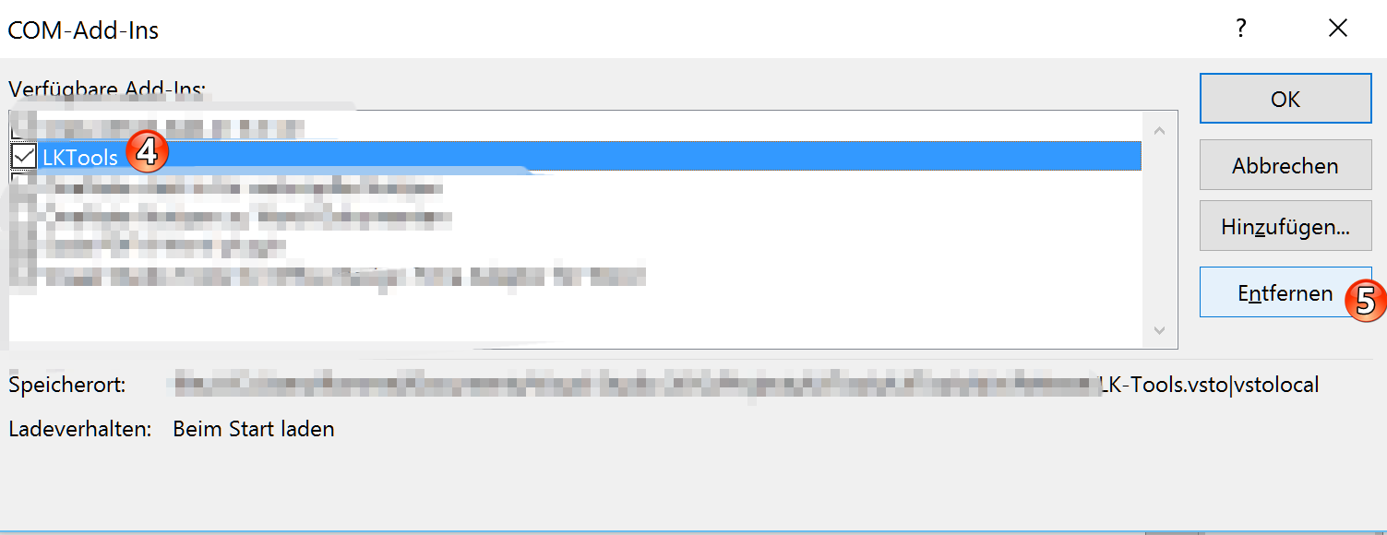

# Grundlegende Einstellungen

Klicken Sie auf die Schaltfläche <Einstellungen> (1) um LKTools nach Ihren Bedürfnissen anzupassen. Das Fenster kann über die Schaltfläche <OK> (3) geschlossen werden. Klicken Sie auf die Schaltfläche <Standardwerte> (2) um die ursprünglichen Einstellungen wieder herzustellen oder auf <Abbrechen> (4), um die Änderungen zu verwerfen. Es werden immer alle Änderungen aus allen Reitern gespeichert. Die Schaltfläche <Standard> setzt alle Einstellungen allen Reitern zurück.

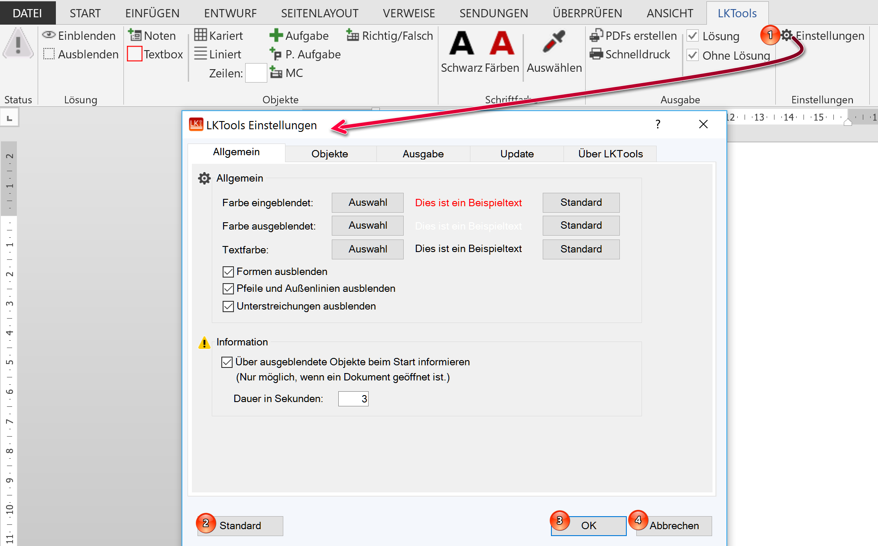

## Reiter Allgemein

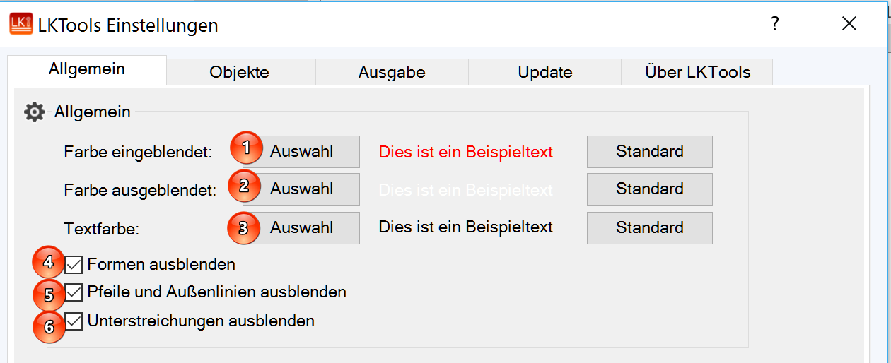

Klicken Sie auf die Schaltfläche <Auswahl> (1) um die Farbe festzulegen, die ausgeblendet werden soll. Ein Beispieltext in der gewählten Farbe wird Ihnen angezeigt. Über die Schaltfläche <Standard> lässt sich die ursprüngliche Farbe Rot wieder herstellen.

Klicken Sie auf die Schaltfläche <Auswahl> (2) um die Farbe festzulegen, die eingeblendet werden soll. Ein Beispieltext in der gewählten Farbe wird Ihnen angezeigt. Über die Schaltfläche <Standard> lässt sich die ursprüngliche Farbe Weiß wieder herstellen. (Wichtig: Es ist nicht exakt die Farbe Weiß, sondern RGB(255.255.254), da die Wahrscheinlichkeit hoch ist, dass diese Farbe auch anderweitig verwendet wird. Es wird daher empfohlen, die Farbe über die Schaltfläche <Standard> ggf. zurückzusetzen.)

Klicken Sie auf die Schaltfläche <Auswahl> (3) um die Farbe festzulegen, die die eingefügten Textboxen und die Notenskala erhalten soll. Ein Beispieltext in der gewählten Farbe wird Ihnen angezeigt. Über die Schaltfläche <Standard> lässt sich die ursprüngliche Farbe Schwarz wieder herstellen. Diese Textfarbe wird u.a. bei der Notenverteilungstabelle und bei Textboxen verwendet.

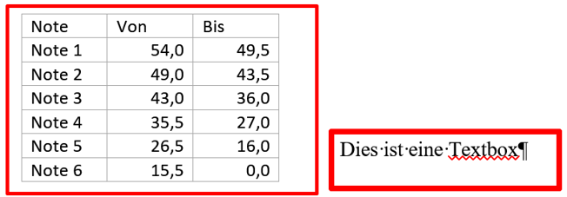

Deaktivieren Sie <Formen ausblenden> (4), falls keine Formen ausgeblendet werden sollen. Formen Sind dadurch gekennzeichnet, dass die Füllfarbe die Ausblend-Farbe ist. Die Außenlinie wird dabei nicht berücksichtigt.

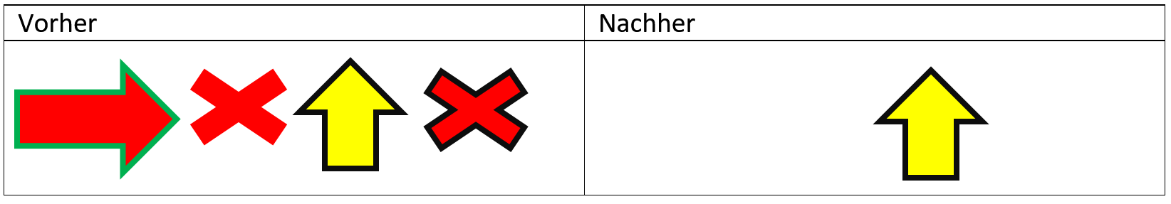

Deaktivieren Sie <Pfeile und Außenlinien ausblenden> (5), falls diese nicht ausgeblendet werden sollen. Außenlinien entsprechen dem Rahmen eines Objekts. Die Füll-Farbe wird dabei nicht beachtet. Dadurch lassen sich sowohl Bilder, Diagramme, SmartArts und Formen ausblenden. Auch andere Objekte, z. B. Tabellen, sind ausblendbar, wenn diese in einer Form mit rotem Rand eingefügt werden.

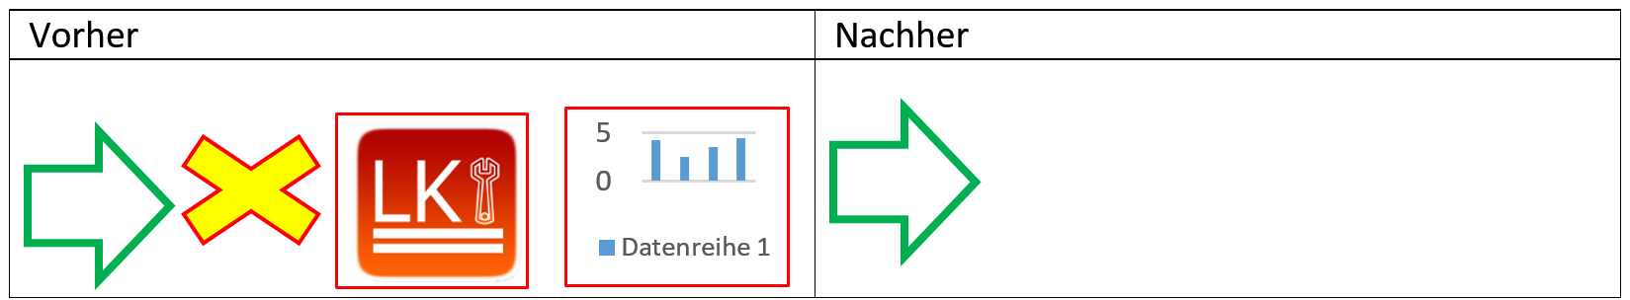

Deaktivieren Sie <Unterstreichungen ausblenden> (6), falls rote Unterstreichungen in der festgelegten Farbe beim Ausblenden berücksichtigt werden sollen. Roter Text mit schwarzem Unterstrich sind von dieser Einstellung nicht betroffen und werden stets ausgeblendet.

Beispiel  
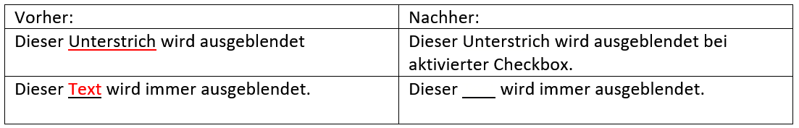

## Reiter Update

In diesem Reiter können Sie festlegen, wie oft nach LKTools Aktualisierungen gesucht werden soll (1). Zudem können Sie auch manuell nach Updates suchen (2). Wird ein Update gefunden, dann können Sie dieses durch bestätigen der Schaltfläche <JA> (3) herunterladen.

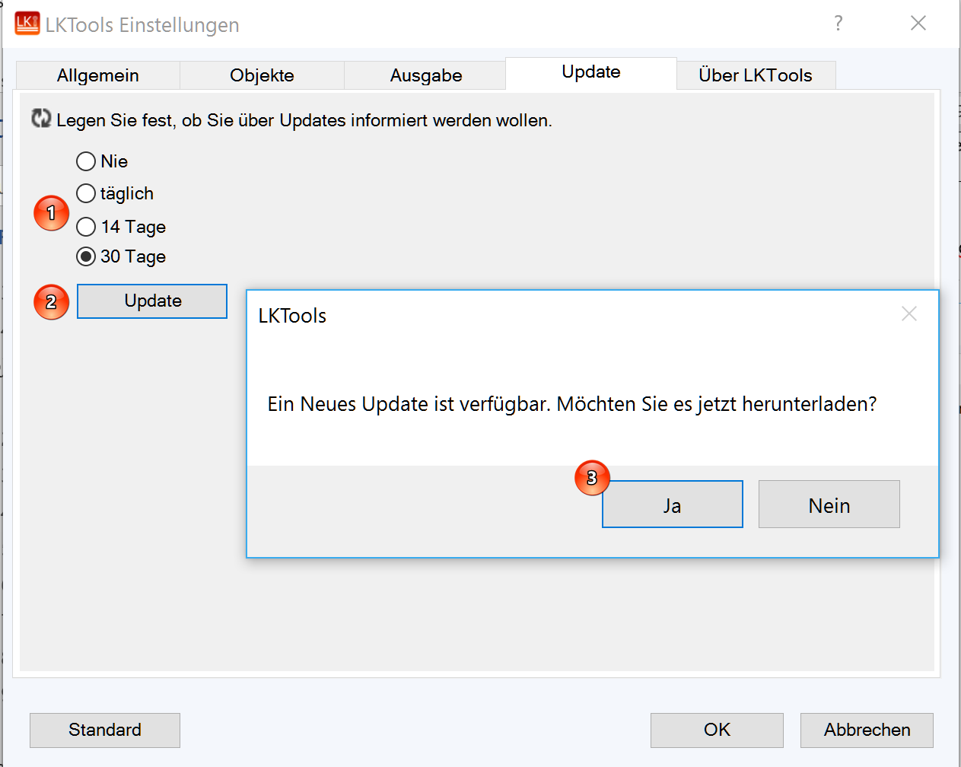

## Reiter Über LK Tools

In diesem Reiter finden Sie aktuelle Informationen über die Software Version, Möglichkeiten der Kontaktaufnahme sowie ein Verweis auf die aktuelle Dokumentation.

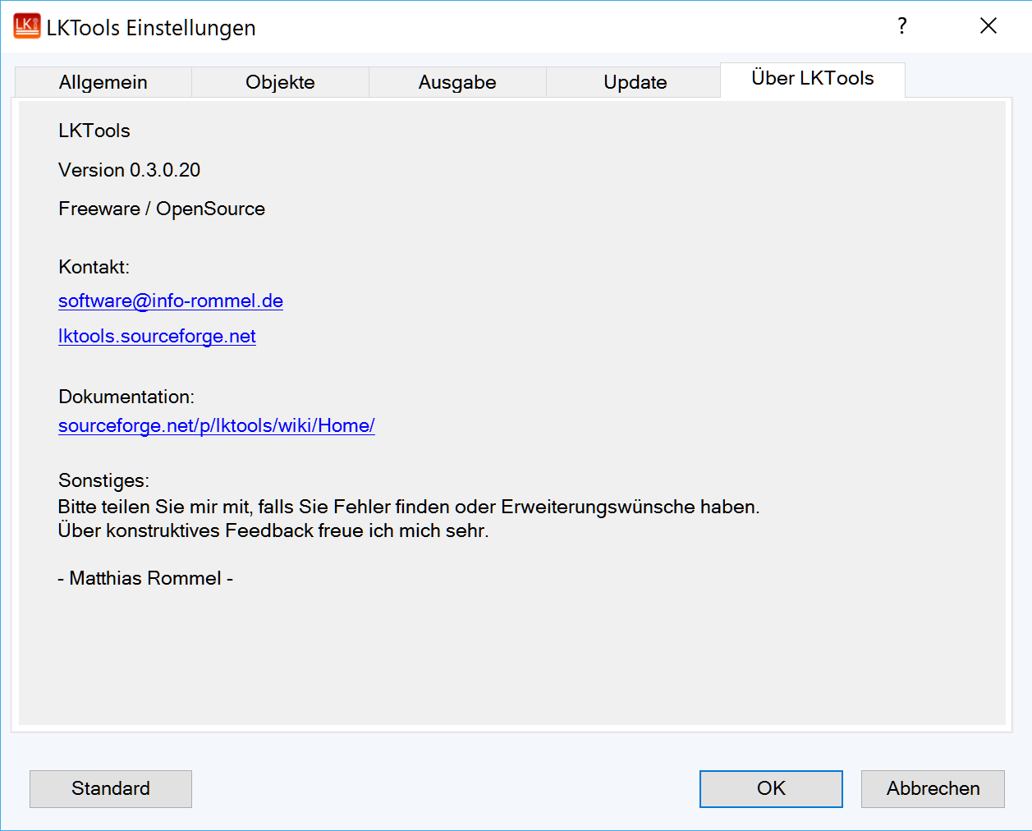

# Funktionen

Die Funktionen werden mit den Standardeinstellungen beschrieben. Statt der Farbe Rot (RGB 255.000.000) kann auch jede andere Farbe in den Einstellungen festgelegt werden.

## Lösung ein- und ausblenden

### Ausblenden von Text und Objekten

Zum Testen der Funktion kann das Dokument <LKTools Testdokument.docx> verwendet werden.

1. Klicken Sie auf die Schaltfläche <Ausblenden> in der Gruppe <Lösung>  
   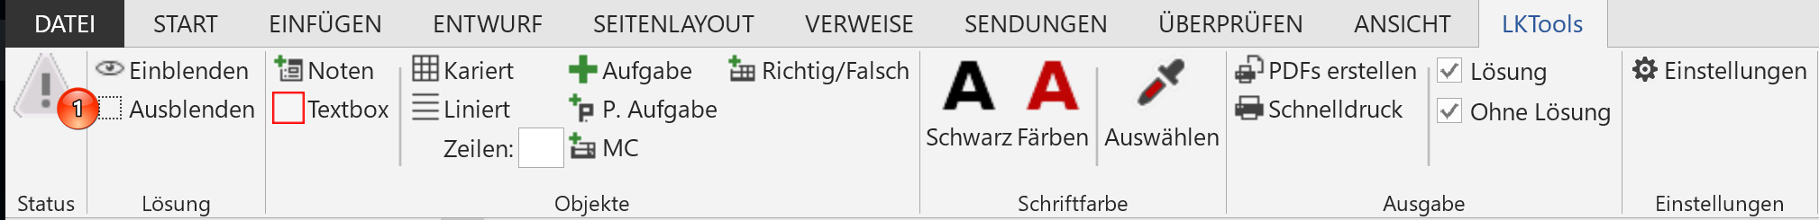
2. Alle Texte die in Rot (RGB 255.000.000) hinterlegt sind werden weiß. Dadurch sind diese auf dem Ausdruck nicht mehr sichtbar und die Formatierung bleibt erhalten. Da der Text weiß wird, muss auch die Hintergrundfarbe des Textes weiß sein. Ist der Hintergrund nicht weiß, dann wird empfohlen eine Textbox mit roter Umrandung zu verwenden.   
   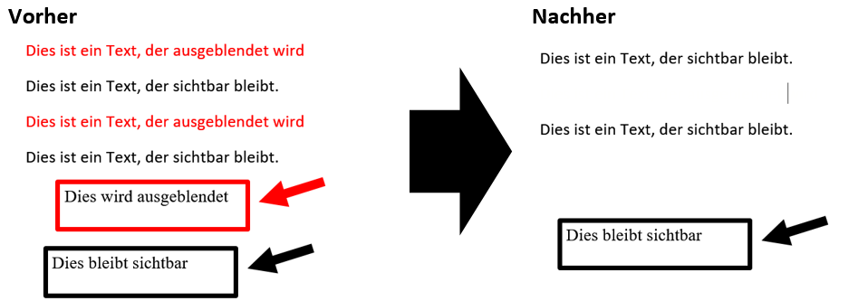
3. Standardmäßig werden auch alle Bilder, Formen und Pfeile, deren Hintergrundfarbe, Rahmenfarbe oder deren Außenlinie (Rahmen) rot sind ausgeblendet. Voraussetzung ist, dass eine Funktion <mit Textumbruch> (2) auswählt ist. Bilder mit der Funktion Text in Zeile werden nie ausgeblendet, da sonst die Formatierung des Dokuments gefährdet ist.  
   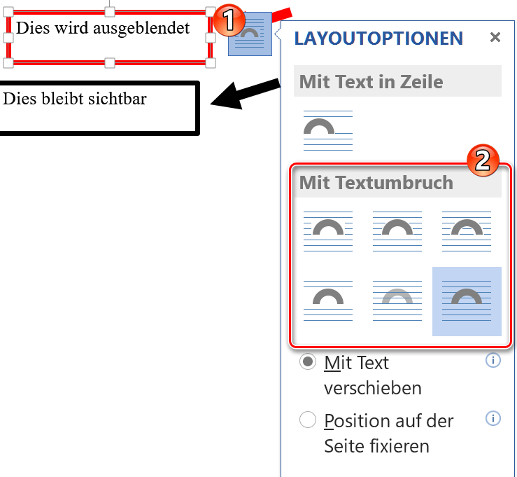
4. Neben den Objekten werden auch alle Überlagerungen ausgeblendet.

### Ausgeblendete Objekte erkennen

Sobald im Dokument ausgeblendete Texte bzw. Objekte erkannt wurden, wird das Ausrufezeichen-Symbol (1) im Gruppenfeld <Status> farbig hervorgehoben. Ansonsten ist das Symbol inaktiv bzw. ausgegraut. Unabhängig von der Anzahl der geöffneten Dokumente erstellt MS Word den Reiter „LKTools“ nur einmal. Daher funktioniert diese Anzeige nicht korrekt, falls Sie mehrere Dokumente geöffnet haben.

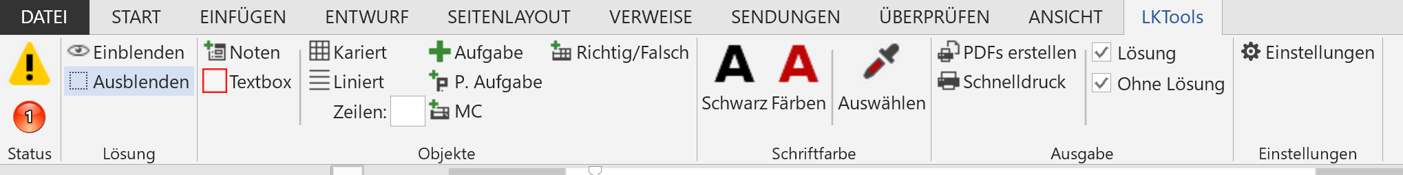

### Information über ausgeblendete Objekte erhalten

Öffnen Sie die <Einstellungen> und setzen Sie Checkbox <Über ausgeblendete Objekte beim Start informieren> (2). Falls Sie eine Information erhalten wollen.

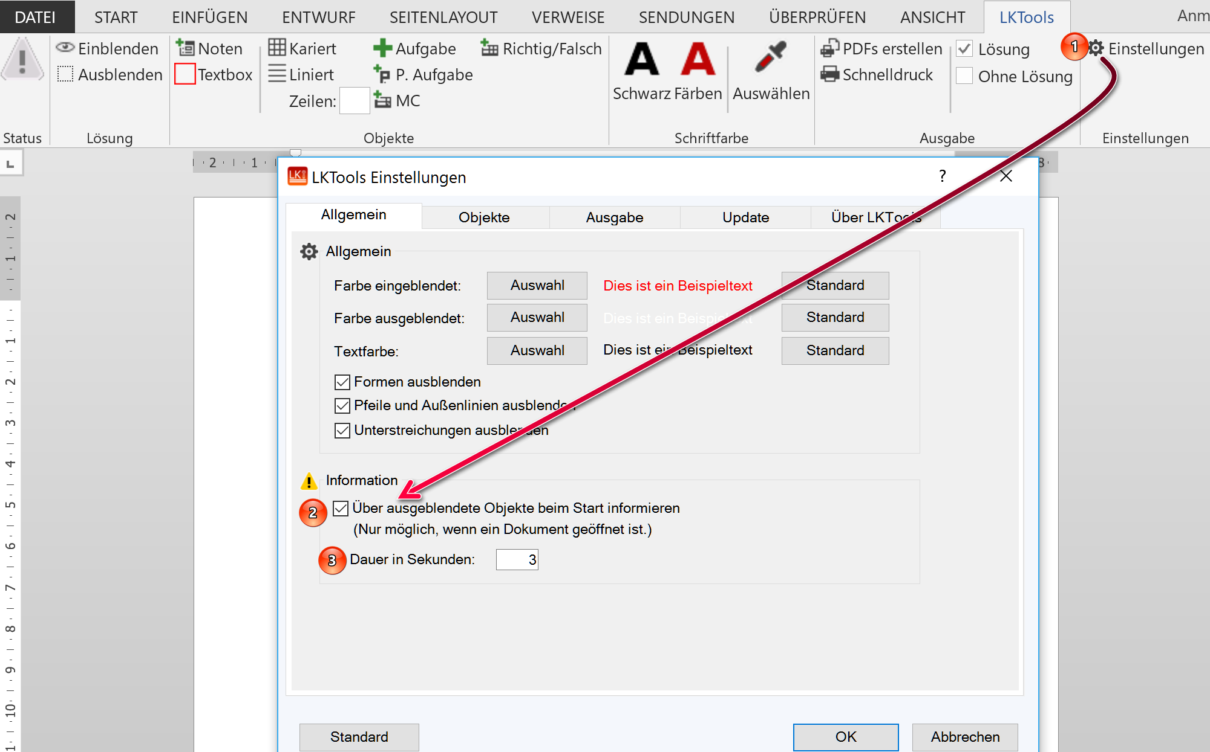

Findet LKTools ausgeblendete Objekte, dann öffnet sich ein Informationsfenster, das sich automatisch nach einer bestimmen Dauer in Sekunden (3) wieder schließt. Das Dialogfenster kann auch manuell geschlossen werden. Unabhängig von der Anzahl der geöffneten Dokumente wird diese Funktion nur beim ersten öffnen von MS Word ausgeführt. Daher funktioniert diese Anzeige nicht korrekt, falls Sie mehrere Dokumente geöffnet haben.

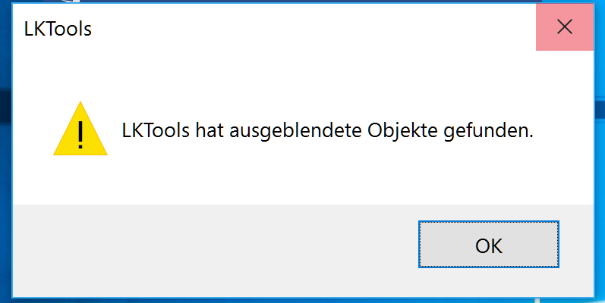

### Einblenden von Text und Objekten

Klicken Sie auf die Schaltfläche <Einblenden> (1) im Gruppenfeld <Lösung> um ausgeblendeten Text oder Objekte wieder anzuzeigen. Texte werden stets wieder angezeigt.

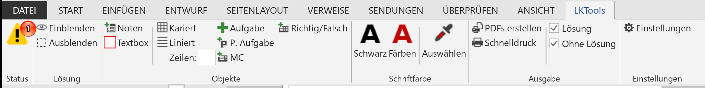

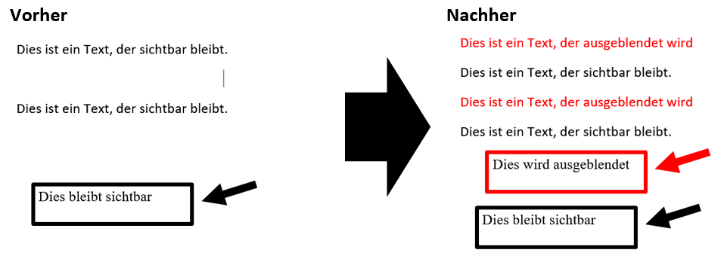

## Objekte einfügen

### Allgemein

Klicken Sie auf eine Schaltfläche im Gruppenfeld <Objekt> (1) um ein Objekt einzufügen. Mit Ausnahme der Objekte <Noten> und <Textbox> können Sie durch die Eingabe einer Zahl im Feld <Zeilen> festlegen, wie viele Zeilen von dem Objekt erstellt werden sollen. Ist kein Wert eingetragen, dann wird die Anzahl 1 oder die Vorgabe aus den Einstellungen verwendet.

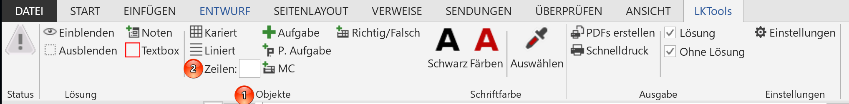

### Ein- und Ausblenden von Schaltflächen

Klicken Sie im Reiter LKTools auf <Einstellungen> (1) und anschließend auf den Reiter <Objekte> (2). In den jeweiligen Unterreitern können Sie durch aktivieren bzw. deaktivieren der Checkbox <Anzeige> (3) die jeweiligen Objekte ein- und ausblenden. Die Änderung wird aber erst nach einem Neustart von MS Word durchgeführt.

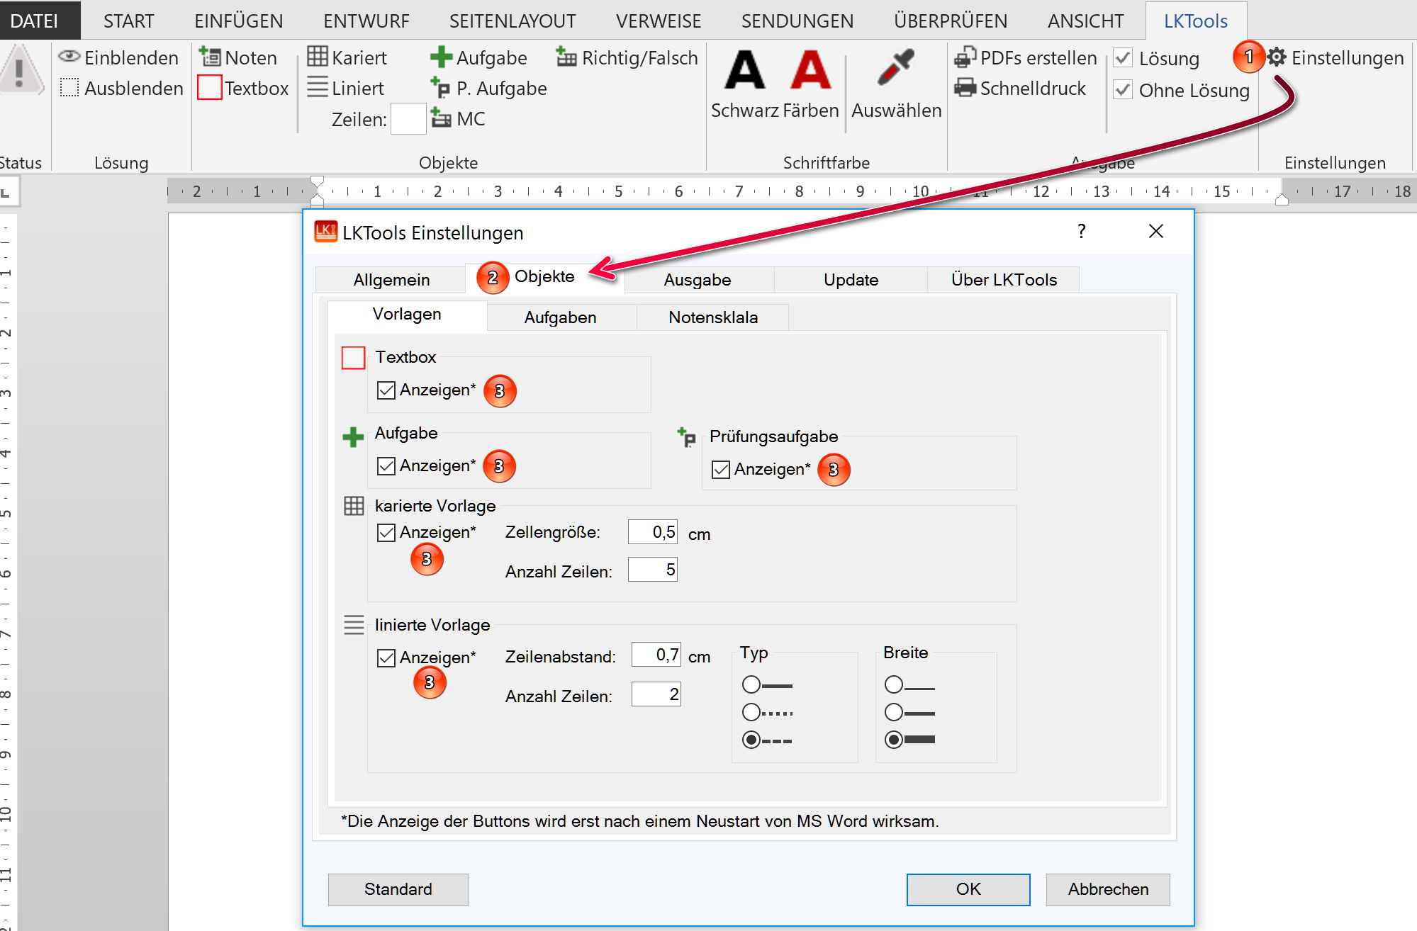

Werden alle Objekte ausgeblendet, dann wird auch das Gruppenfeld <Objekte> im Reiter LKTools nicht mehr angezeigt.

### Lösungsvorschlag

Im Unterreiter <Aufgaben> können Sie festlegen, ob automatisch eine Textbox mit einer bestimmten Bezeichnung eingefügt werden soll. Aktivieren Sie hierfür die Checkbox <automatisch einfügen> (1) und passen Sie ggf. die <Bezeichnung> (2) an.

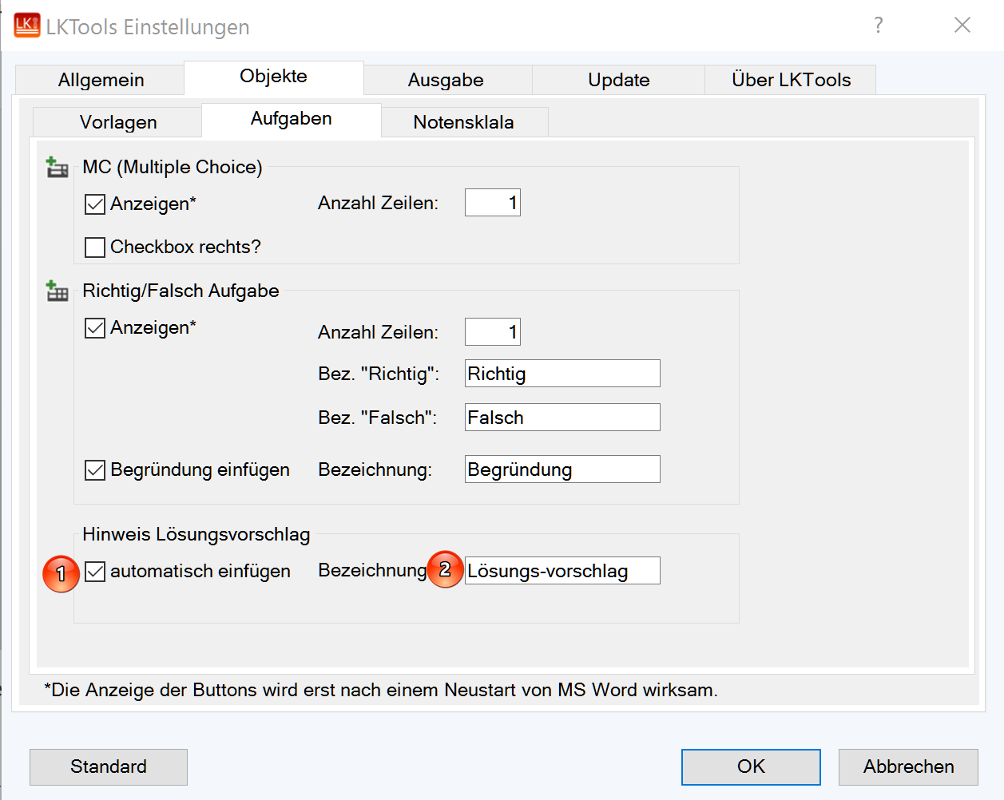Ist die Checkbox aktiv, dann wird die Textbox bei den nachfolgenden Aktionen eingefügt:

* Noten
* Textbox
* P. Aufgabe (Prüfungsaufgabe)
* MC Aufgabe
* Richtig/Falsch Aufgabe

Die Textbox (1) wird nur einmal pro Dokument eingefügt.

Beispiel:

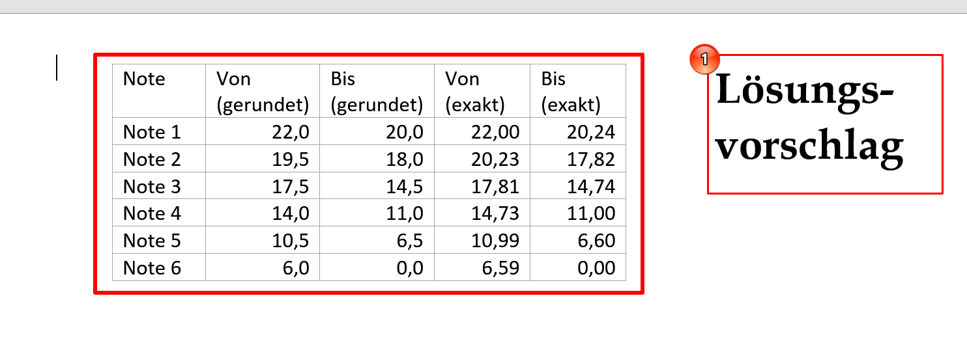

### Notenverteilungsschlüssel

#### Allgemein

Hinweis: Die nachfolgende Funktionalität ist nur bei .docx Dokumenten möglich.

Klicken Sie auf die Schaltfläche <Noten> (1) um das Dialogfenster zu öffnen. Geben Sie anschließend die maximale Punktzahl (2) ein. Der Notenbereich (3) sowie die Ausgabe (4) kann bei Bedarf entsprechend angepasst werden. Die Änderung der Werte führt automatisch zu einer Aktualisierung der grafischen Darstellung. Klicken Sie anschließend auf <OK> (5) um die Notentabelle einzufügen. Sie können den Vorgang wiederholen und ggf. die Daten ändern. Pro Dokument wird aber immer nur eine Notenverteilungstabelle erstellt.

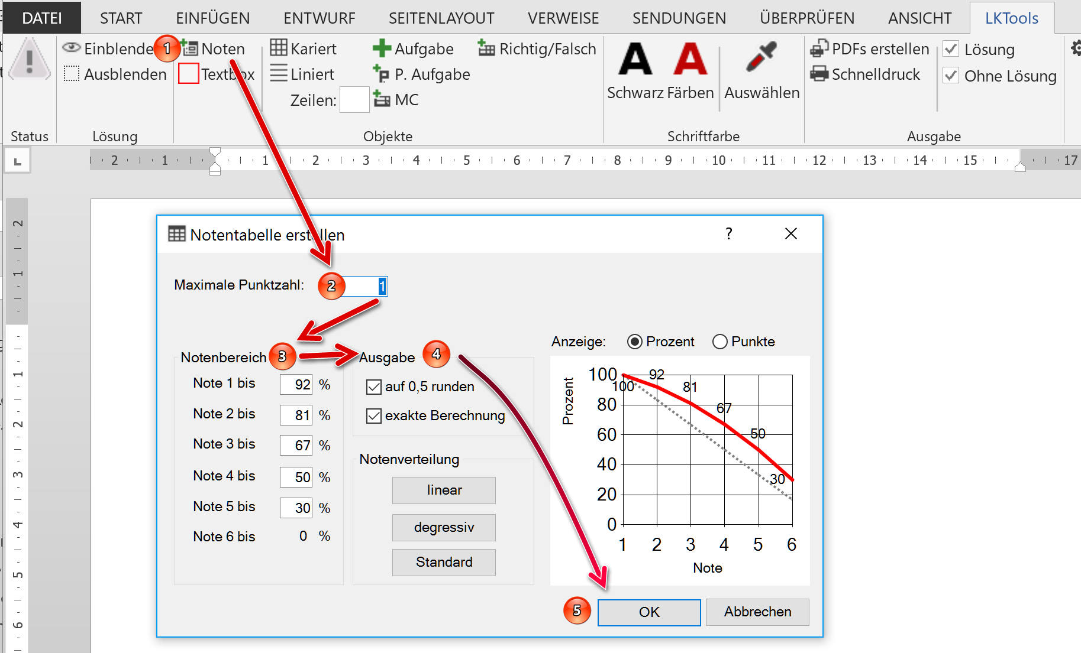

#### Ausgabe

* „auf 0,5 runden“: In diesem Fall werden die Noten auf 0,5 automatisch gerundet.  
  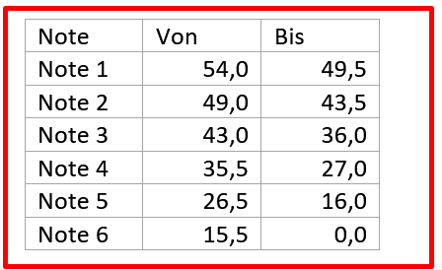
* „exakte Berechnung“: Eine Rundung findet nicht statt.   
  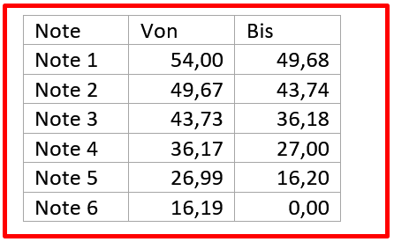
* Beispiel für Ausgabe bei aktivierte Ausgabe „auf 0,5 runden“ und „exakte Berechnung“  
  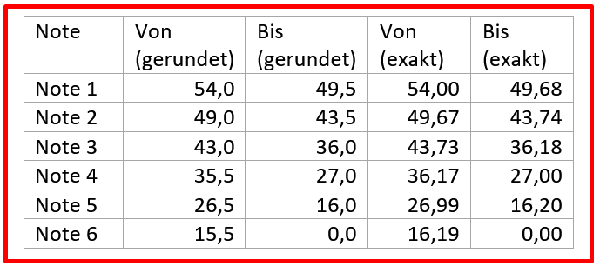

#### Schaltflächen

Es stehen drei Schaltflächen zur Verfügung, mit denen Sie den Notenbereich aller Noten schnell anpassen können.

1. Linear: Die Punkte werden linear über alle Noten verteilt.
2. Degressiv: Die Punkte werden degressiv verteilt (entspricht dem IHK-Standard)
3. Standard: Ihre hinterlegten Standardeinstellungen werden verwendet und angezeigt.

#### Erweiterte Einstellungen

Klicken Sie im Reiter LKTools auf <Einstellungen> (1) und anschließend auf den Reiter <Objekte> (2) und den Unterreiter <Notenskala> (3).

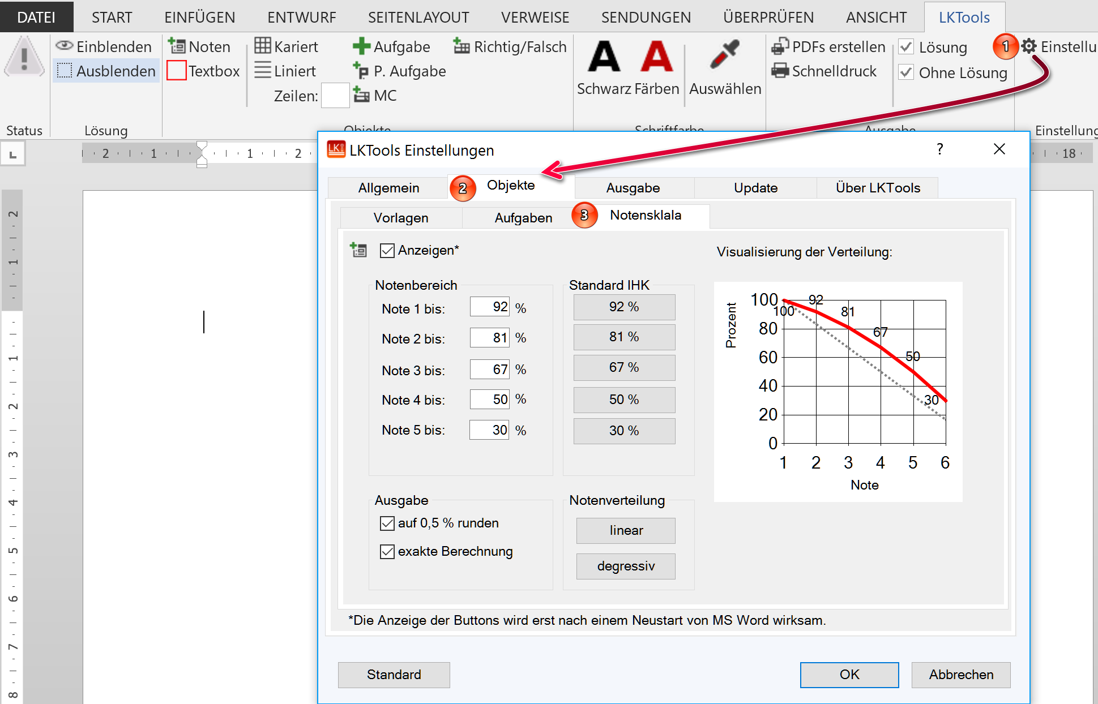

In diesem Reiter können Sie grundlegende Einstellungen der Notenskala festlegen, die standardmäßig verwendet werden, wenn Sie eine Notenverteilung einfügen. Die Werte sind aber anschließend überschreibbar.

Über die Checkbox <Anzeigen> (1) können Sie die Schaltfläche im Reiter LKTools ein- und ausblenden. Die Änderung wird aber erst nach einem Neustart von MS Word durchgeführt. Im Gruppenfeld <Notenbereich> (5) können Sie die die prozentuale Verteilung der Noten von 1 bis 5 festlegen. Die eingetragenen Werte müssen zwischen 0 und 100 % liegen. Zudem müssen die % Werte absteigend sortiert sein. Mit Hilfe der Schaltflächen im Gruppenfeld <Standard IHK> (6) kann für jede einzelne Note der Prozentwert der IHK Abschlussprüfungen festgelegt werden. Änderungen der Notenbereiche werden dabei direkt visualisiert (7). Die <Ausgabe> (8) legt fest, welche Notenausgabe standardmäßig aktiviert ist. Die Ausgabe ist beim Einfügen der Noten manuell anpassbar. Mit den Schaltflächen <Notenverteilung> (9) können Sie den Notenbereich für alle Noten entweder linear oder degressiv (entspricht IHK-Standard) zurücksetzen.

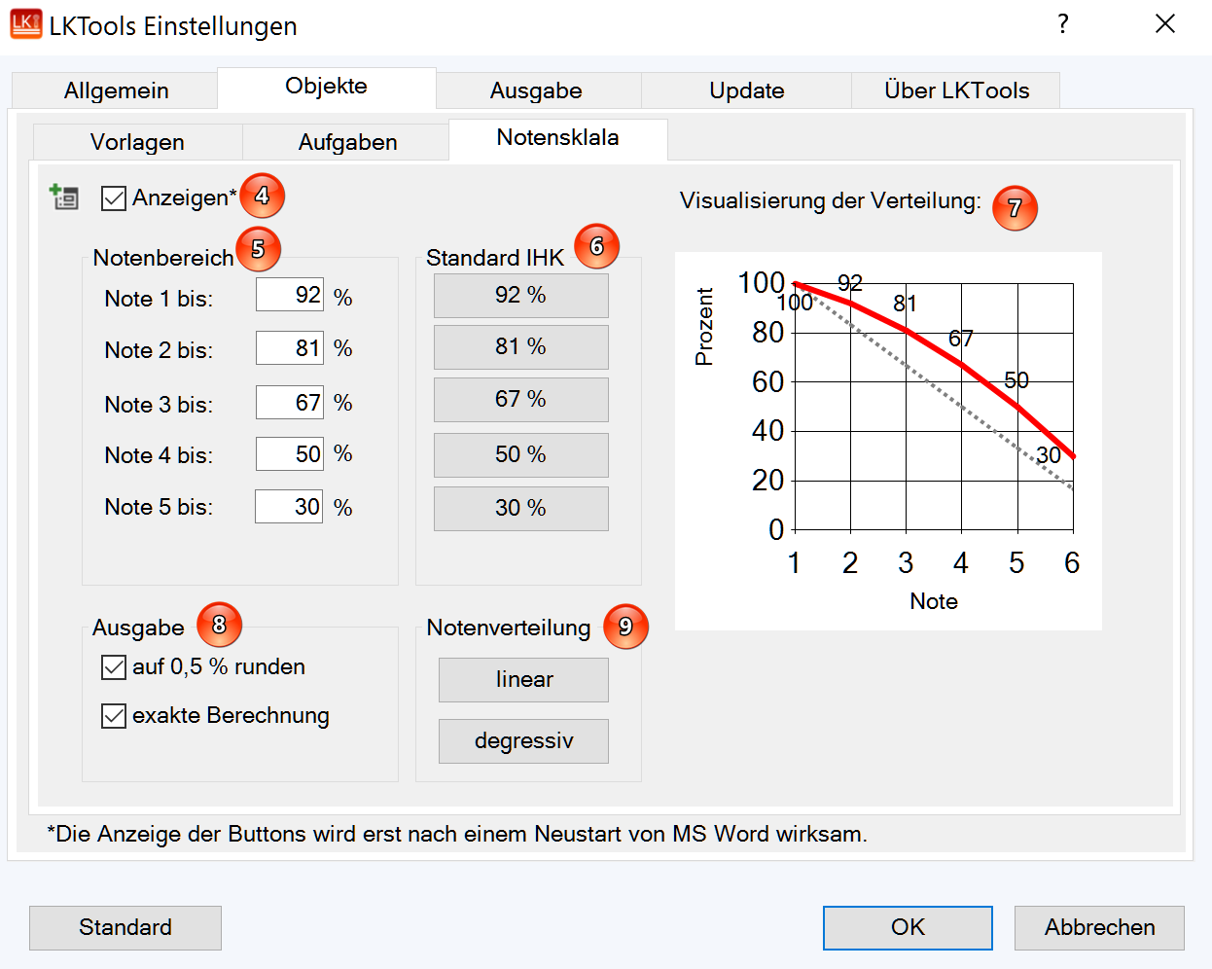

### Textbox

Über die Schaltfläche <Textbox> (1) können Sie eine Textbox (2) einfügen, die automatisch ausgeblendet wird. Der Fokus (Cursor) springt auf die Textbox, so dass der gewünschte Text sofort geschrieben werden kann. Je nach Einstellung wird automatisch eine zweite Textbox <Lösungsvorschlag> (3) eingefügt. Diese Textbox erscheint nur einmal pro Dokument. Das automatische Hinzufügen kann in den Einstellungen deaktiviert werden.

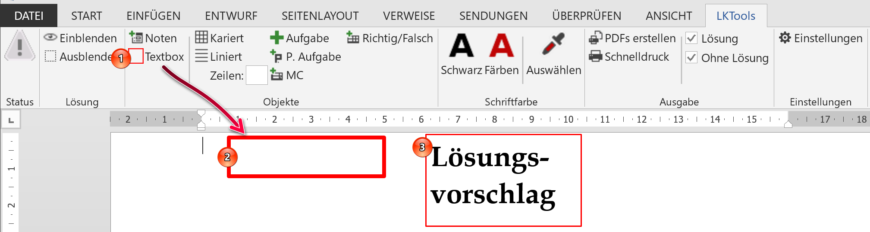

### Karierte und linierte Vorlagen

#### Allgemein

Klicken Sie auf eine Schaltfläche <Kariert> (1) oder <Liniert> (2) im Gruppenfeld <Objekt> um eine karierte oder linierte Vorlage einzufügen. Mit dem Feld <Zeilen> können Sie festlegen, wie viele Zeilen von dem Objekt erstellt werden sollen. Ist das Textfeld leer, dann wird die Vorgabe aus den Einstellungen übernommen.

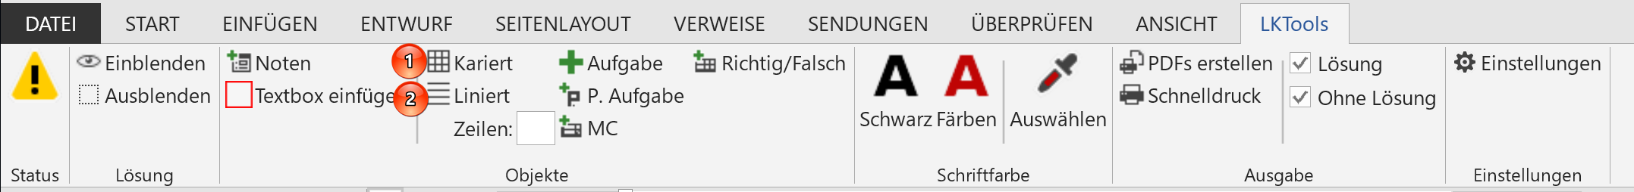

Beispiel für karierte Vorlage (10 Zeilen)

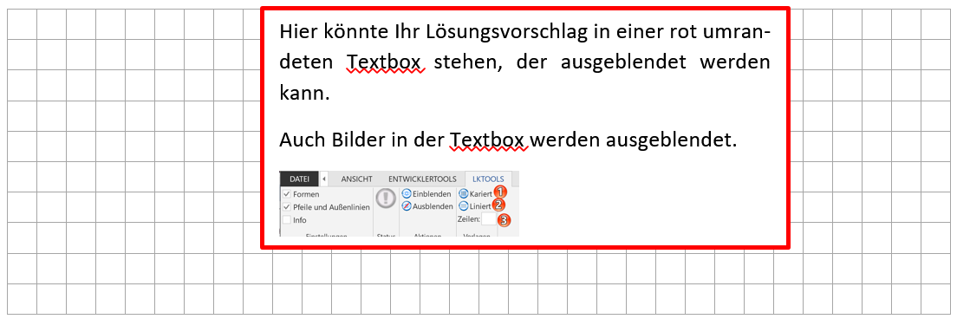

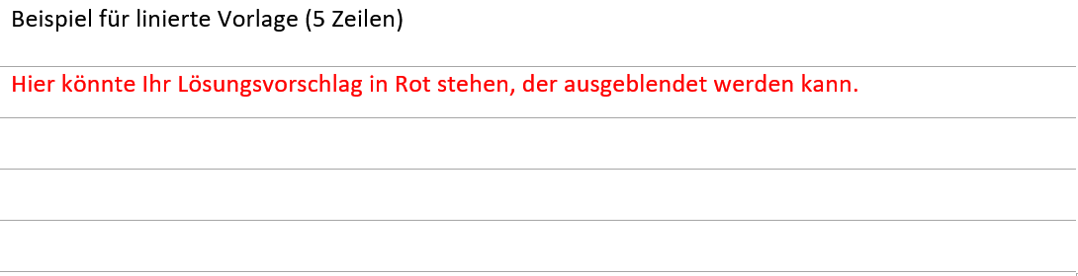

#### Erweiterte Einstellungen

Im Unterreiter <Vorlagen> können Sie weitere Einstellungen der karierten und linierten Vorlage vornehmen.

Passen Sie die Zellengröße für karierte Vorlagen im Feld <Zellengröße> (1) an. Die Angabe erfolgt in cm. Zudem können Sie die standardmäßige Anzahl einzufügender Zeilen im Feld <Anzahl Zielen> (2) anpassen. Aktivieren Sie die Checkbox „Als Bild einfügen“, wenn die Vorlage ein Bild darstellen soll. Ansonsten wird eine Tabelle erstellt.

Passen Sie den Zeilenabstand für linierte Vorlagen im Feld <Zeilenabstand> (3) an. Die Angabe erfolgt in cm. Zudem können Sie die standardmäßige Anzahl einzufügender Zeilen im Feld <Anzahl Zielen> (4) anpassen. Ferner können Sie den Typ (strich, gepunktet oder gestrichelt) sowie die Breite (dünn, normal, breit) festlegen.

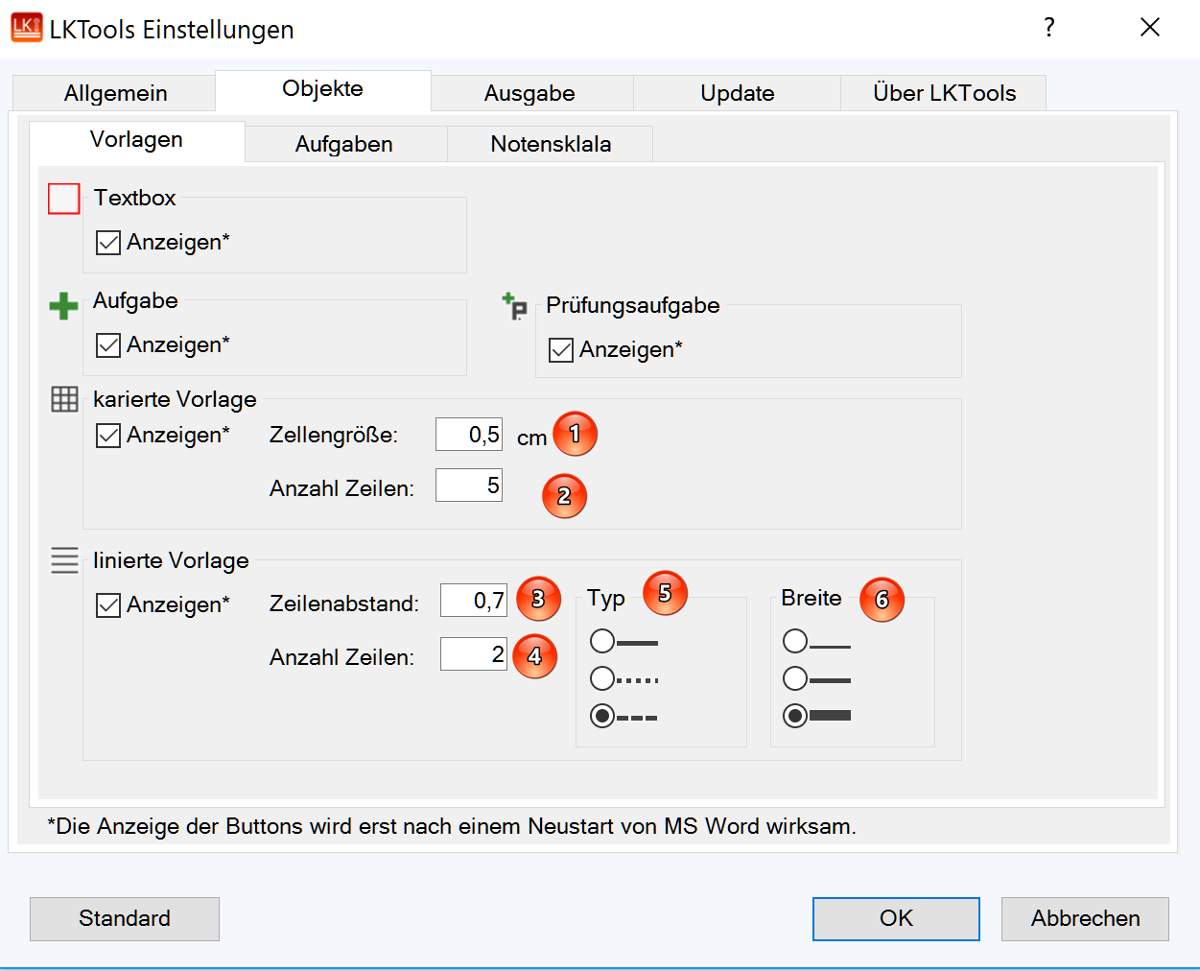

Matrix Typ und Breite:

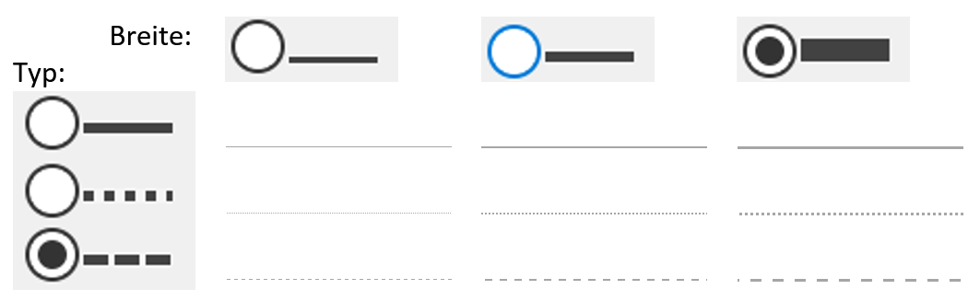

### Aufgabe

Klicken Sie auf <Aufgabe> (1) um eine Aufgabenvorlage (2) einzufügen. Die Breite der Aufgabenvorlage wird automatisch anhand der Seitenbreite festgelegt und der Wert hochgezählt. Standardmäßig wird nur eine Aufgabe eingefügt. Die Anzahl der Aufgaben kann über einen Wert in <Zeilen> angepasst werden.

Tipp: Natürlich können neue Aufgaben auch einfach über einen Tab-Sprung eingefügt werden.

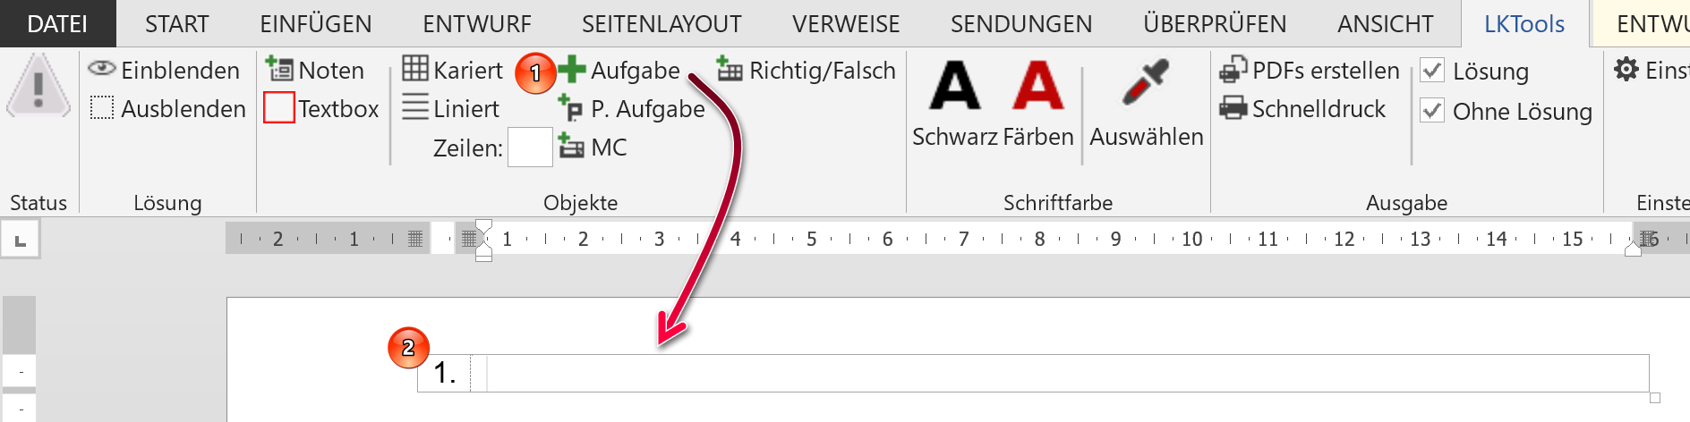

### P. Aufgabe

Klicken Sie auf <P. Aufgabe> (1) um eine Prüfungs-Aufgabenvorlage (2) einzufügen. Diese entspricht der normalen Aufgabe mit zwei Ausnahmen. Es wird eine weitere Spalte (3) eingefügt, in der die Punkte der Aufgabe festgelegt werden können. Zudem wird je nach Einstellung eine Textbox mit <Lösungsvorschlag> eingefügt.

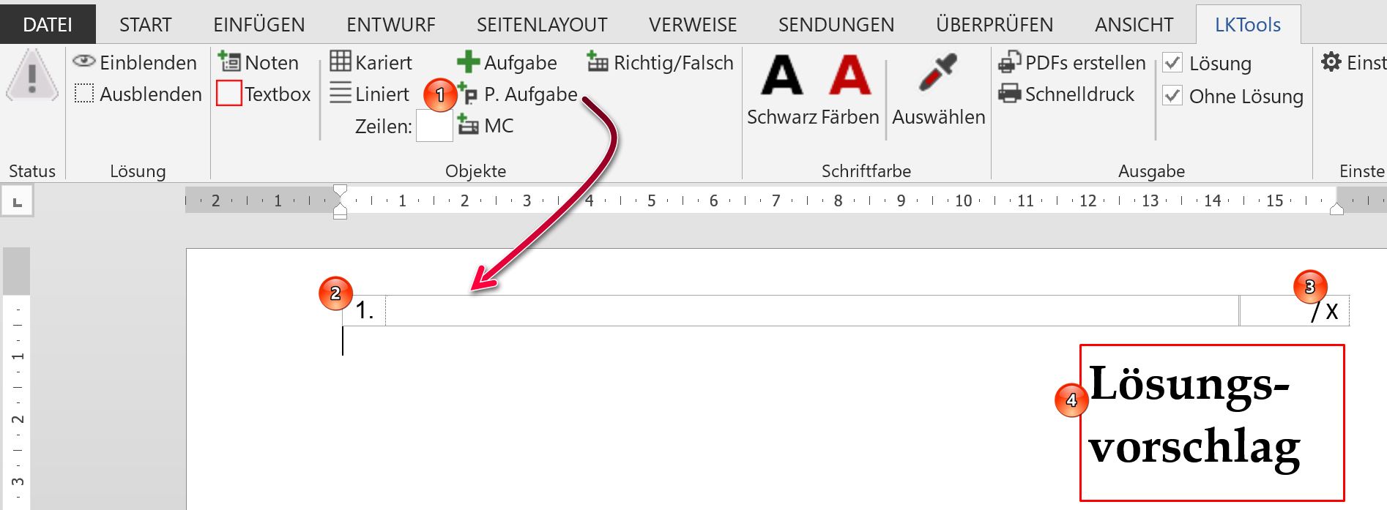

### MC (Multiple Choice)

#### Allgemein

Klicken Sie auf <MC> (1) um eine Multiple-Choice-Aufgabenvorlage (2) einzufügen. Je nach Einstellung wird automatisch die Textbox <Lösungsvorschlag> (3) eingefügt. MC-Aufgaben werden alphanumerisch hochgezählt und sind dadurch von Aufgaben bzw. P.Aufgaben leichter zu unterscheiden. Bei jeder Zeile wird eine Spalte eingefügt, in der die Schüler anschließend ein „X“ setzen müssen. Die Textfarbe ist automatisch in der gewünschten „Ausblend-Farbe“, so dass Sie ebenfalls die korrekte Antwort mit „X“ markieren können.

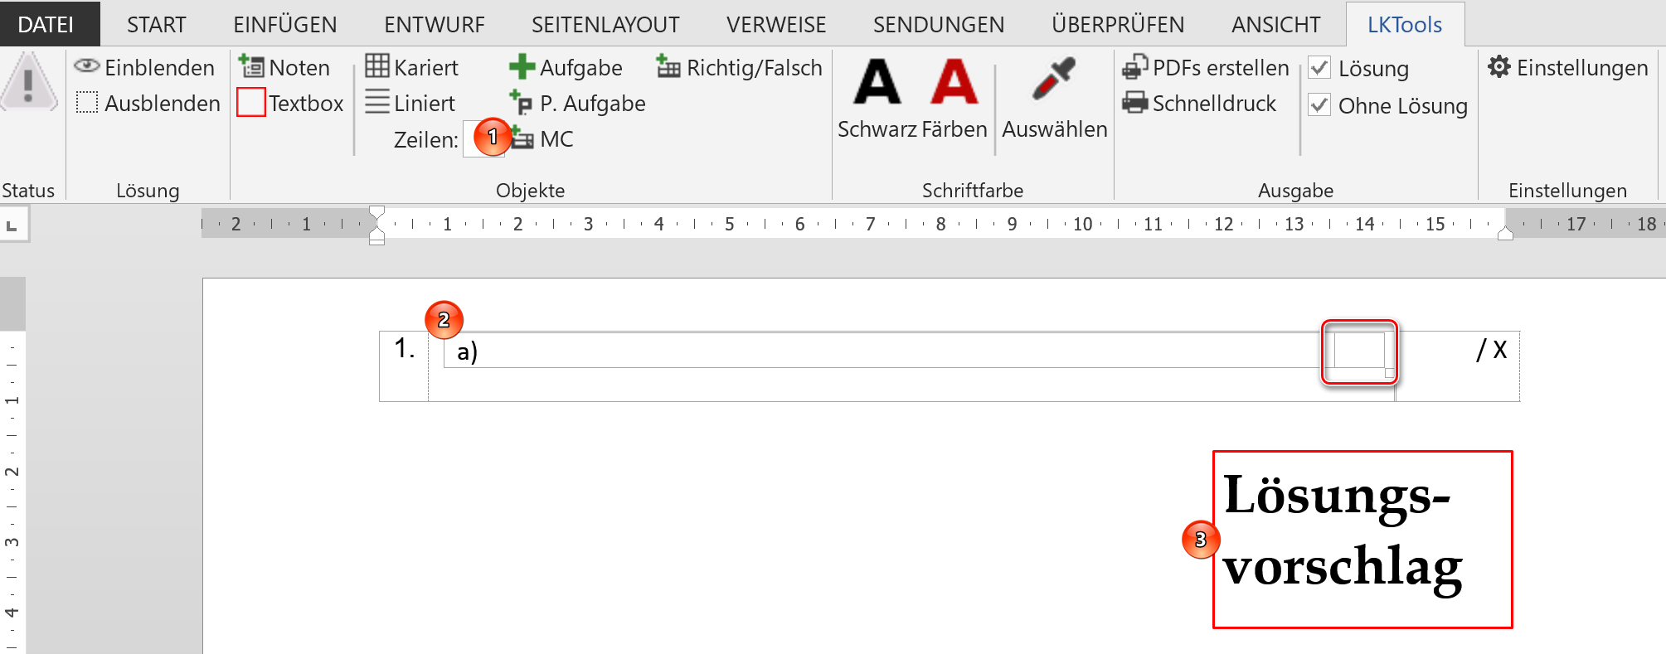

#### Erweiterte Einstellungen

Im Unterreiter <Aufgaben> können Sie die standardmäßige Zeilenanzahl von MC Aufgaben festlegen (2). Zudem können Sie bestimmen, ob das Lösungskästchen rechts oder links des Textes stehen soll.

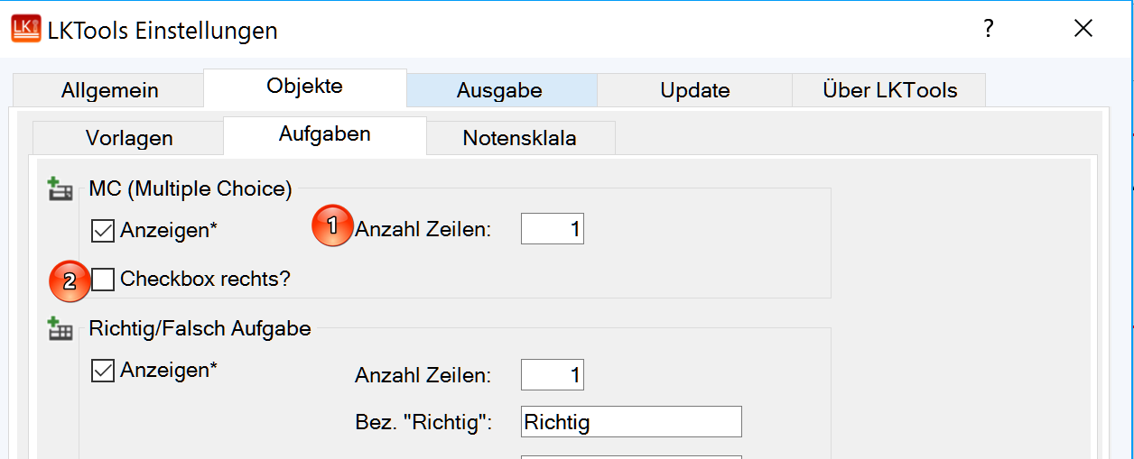

Beispielhafte Ausgabe in Abhängigkeit der <Checkbox rechts?> (2)

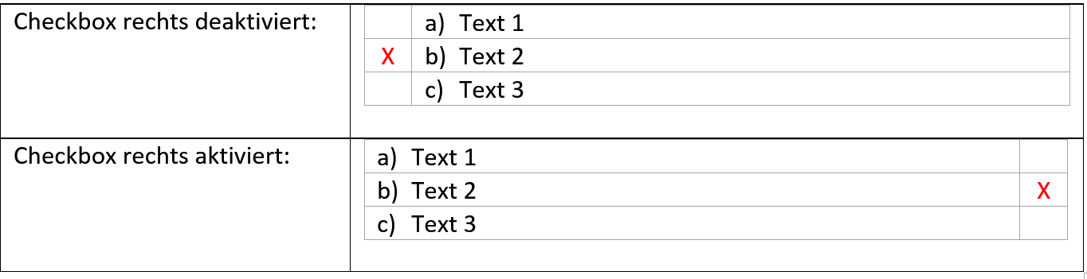

### Richtig/Falsch

#### Allgemein

Klicken Sie auf <Richtig/Falsch> (1) um eine Richtig/Falsch-Aufgabenvorlage (2) einzufügen. Richtig/Falsch-Aufgaben werden alphanumerisch hochgezählt und sind dadurch von Aufgaben bzw. P.Aufgaben leichter zu unterscheiden. Bei jeder Zeile werden zwei Spalten (3) eingefügt, in der die Schüler anschließend ein „X“ setzen müssen. Zudem wird eine Begründungsspalte (4) eingefügt. Die Textfarbe ist automatisch in der gewünschten „Ausblend-Farbe“, so dass Sie ebenfalls die korrekte Antwort mit „X“ markieren und eine korrekte Begründung eintragen können. Je nach Einstellung wird automatisch die Textbox <Lösungsvorschlag> (5) eingefügt.

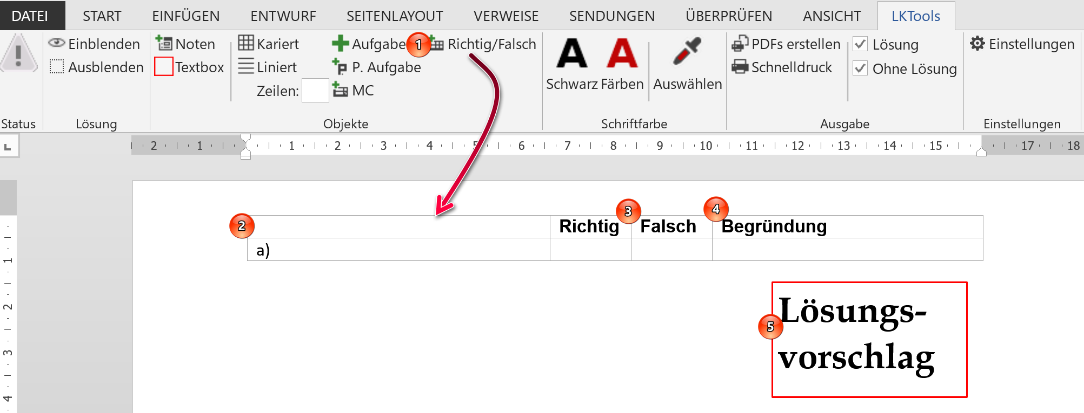

#### Erweiterte Einstellungen

Im Unterreiter <Aufgaben> können Sie die standardmäßige Zeilenanzahl von Richtig/Falsch Aufgaben festlegen (1). Zudem können Sie die Bezeichnung der Spalten (2, 3, 5) frei definieren. Durch deaktivieren der Checkbox <Begründung einfügen> (4) steuern Sie, ob die Spalte „Begründung“ eingefügt werden soll oder nicht.

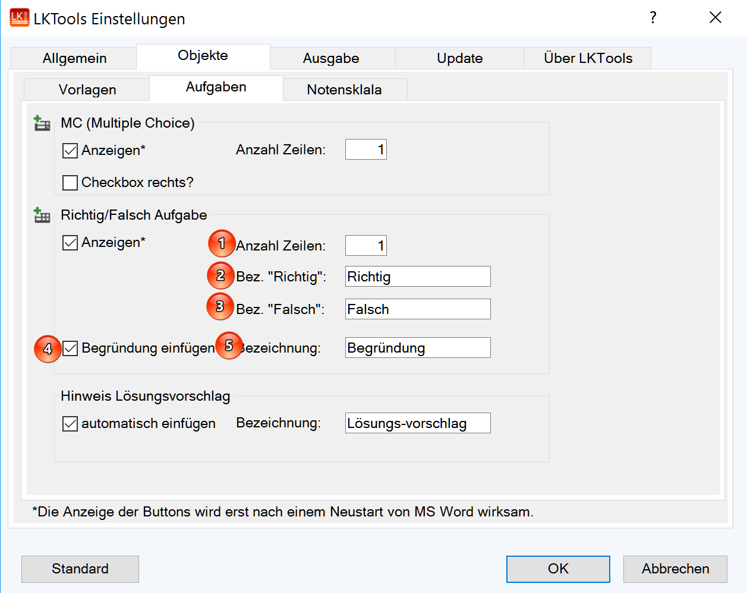

### Pfad

#### Allgemein

Klicken Sie auf <Pfad> (1) um den Dateipfad der Datei einzufügen. Zuvor muss das Dokument gespeichert sein. Ist es das nicht, dann erscheint ein Dialogfenster.

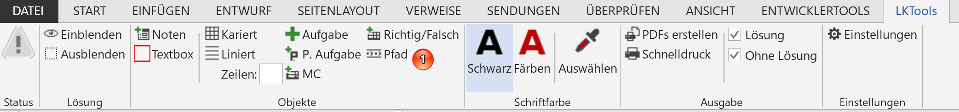

#### Erweiterte Einstellungen

Im Unterreiter <Pfad> können Sie die Ausgabe des Pfades anpassen. Über die Checkbox <Anzeigen> (1) können Sie die Schaltfläche im Reiter LKTools ein- und ausblenden. Anschließend können Sie festlegen, ob der vollständige Pfad, ein relativer Pfad oder kein Pfad (2) ausgeben werden soll. Wird ein relativer Pfad ausgewählt, dann muss die Anzahl der Überordner hinterlegt werden. Zudem haben Sie die Möglichkeit die Bezeichnung des Dokumentes (3) mit auszugeben.

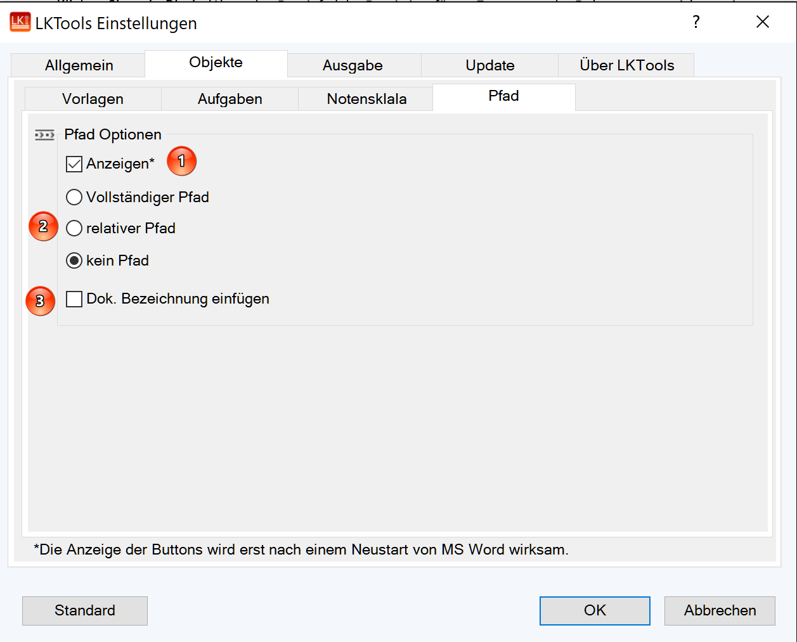

### Revision Seite

Über die Schaltfläche „Revision“ kann eine eigene Seite mit einer Revisionstabelle eingefügt werden. Als Datum wird das aktuelle Datum eingetragen. Die Benutzerinitialen werden aus den Office Einstellungen übernommen. Damit diese Aktion möglich ist, muss in den LKTools Einstellungen die Checkbox „Anzeigen“ (1) gesetzt sein. Die Checkbox „In PDF anzeigen“ gibt einen Standardwert vor, ob die Revisionstabelle im erstellten PDF enthalten sein soll oder nicht.

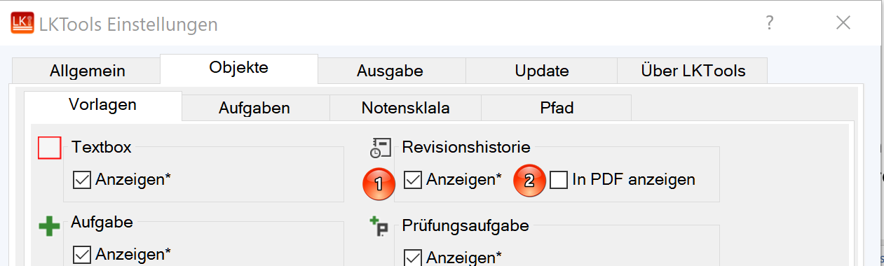

Wird ein PDF erstellt (1) und die Checkbox bei „Revision“ (2) ist gesetzt, dann wird die Revisionshistorie mit ausgedruckt. Ansonsten wird die erste Seite nicht gedruckt. Auf den Schnelldruck hat die Schaltfläche keine Auswirkung.

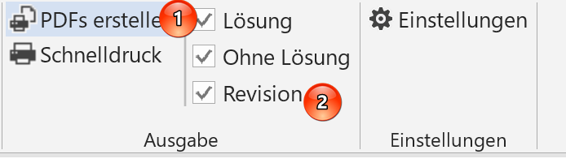

## Schriftfarbe

### Färben

Hinweis: Die nachfolgende Funktionalität ist nur bei .docx Dokumenten möglich.

Die Funktionen im Gruppenfeld <Schriftfarbe> dienen der schnelleren Bearbeitung. Markieren Sie einen beliebigen Text (1) im Dokument und klicken Sie anschließend auf <Färben>, so wird der Text automatisch in die Farbe geändert, die später ausgeblendet wird.

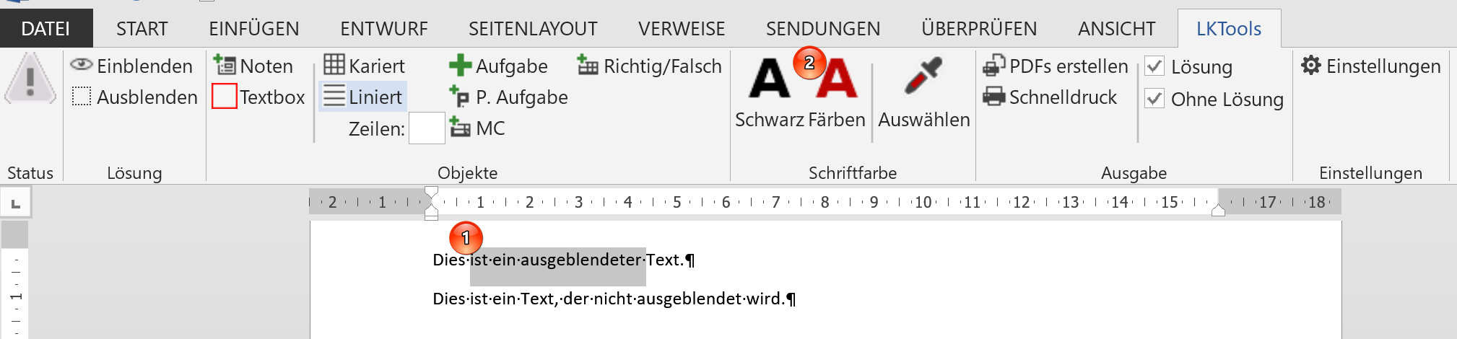

Die können auch Formen markieren, in diesem Fall erhält die Form einen Rahmen mit der „Ausblend-Farbe“.

Falls Sie ein Bild oder anderes Objekt markieren, das die Layout-Option „Mit Text in Zeile“ (1) aktiviert hat, dann erscheint ein Dialogfenster (2). Sie können das Objekt dann automatisch umwandeln (3) oder den Vorgang abbrechen (4). Wird das Objekt umgewandelt, dann erhält es automatisch einen Rahmen mit der „Ausblend-Farbe“. Zudem wird die Layout-Funktion „Mit Textumbruch“ 🡪 „Über dem Text“ aktiviert. Da sich die Layout-Option des Objektes ändert wird durch diese Aktion zwingend ihr ursprüngliches Layout geändert. Klicken Sie daher auf <Nein>, falls Sie die Aktion nicht durchführen wollen.

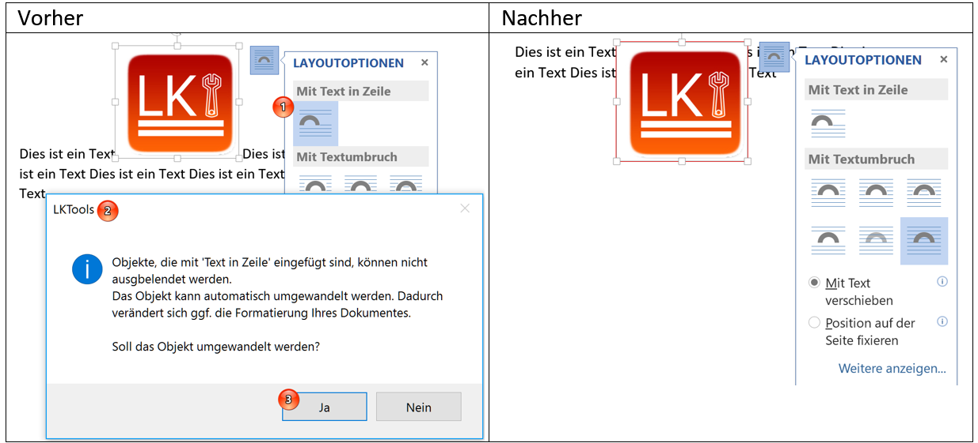

### Schwarz

Hinweis: Die nachfolgende Funktionalität ist nur bei .docx Dokumenten möglich.

Über die Funktion <Schwarz> (4) kann der zuvor markierte Text (3) oder Formen schwarz gefärbt werden.

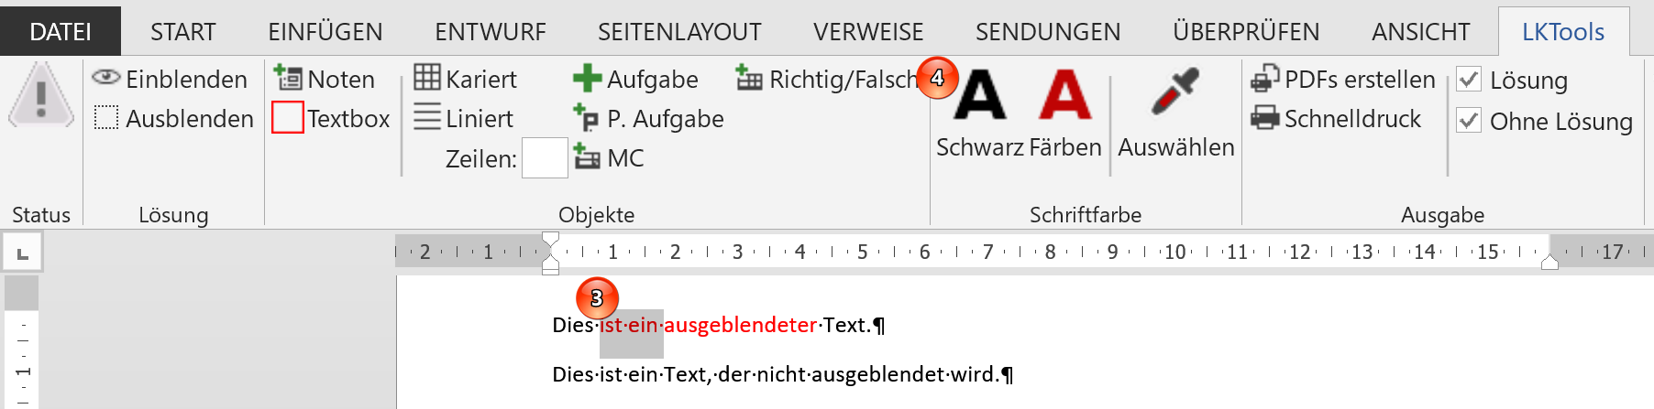

Im Gegensatz zur Funktion „Färben“ findet keine Umwandlung von Objekten statt. Es können nur Objekte mit der Layout-Option „Mit Textumbruch“ schwarz gefärbt werden.

### Pipette

Hinweis: Die nachfolgende Funktionalität ist nur bei .docx Dokumenten möglich.

Falls die auszublendende Farbe für ein bestimmtes Dokument nicht rot ist, dann kann die Farbe mit Hilfe der Pipette ermittelt werden. Markieren Sie hierfür zunächst den Text oder ein Objekt (Layout-Option „Mit Textumbruch“) mit der gewünschten Farbe (1) und klicken Sie anschließend auf die Schaltfläche <Auswählen> (5).

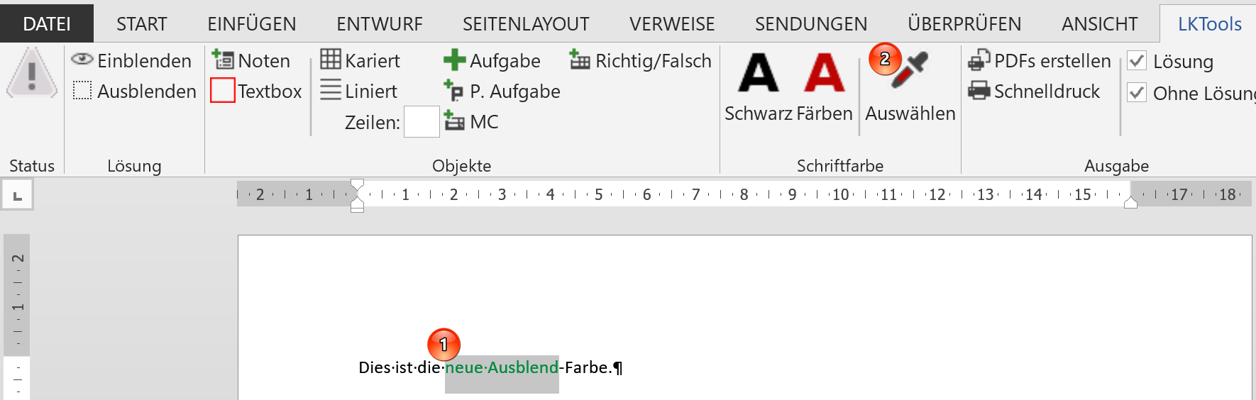

Im Bildschirmausschnitt wurde die Farbe „Grün“ ausgewählt. Wird nun die Funktion „Lösung ausblenden“ angeklickt, dann sieht das Ergebnis folgendermaßen aus:

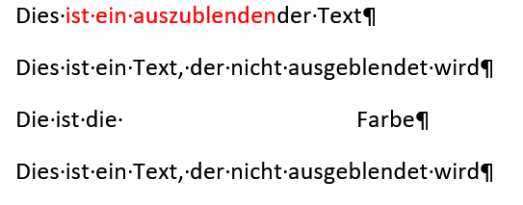

Die Einstellung ist nur für die Sitzung gültig. Dauerhafte Änderung der „Ausblend-Farbe“ ist in den Einstellungen vorzunehmen. Öffnen Sie hierfür nach der Pipetten-Funktion kurz das Einstellungsfenster und schließen Sie es direkt über „OK“. Die neue „Ausblend-Farbe“ ist nun auch nach dem Neustart von Word als Standard hinterlegt.

## Ausgabe

Die Ausgabe ermöglicht es je nach Einstellung das Dokument schnell zu drucken oder als PDF zu speichern. Der Ausdruck erfolgt auf dem Standarddrucker.

### PDFs erstellen

Klicken Sie auf <PDFs erstellen> (1) um das Dokument als PDF zu speichern. Bevor diese Aktion ausführbar ist, muss das Dokument gegebenenfalls noch gespeichert werden. Falls das Dokument nicht gespeichert ist, erscheint ein Dialogfenster, das zum Speichern auffordert. Geben Sie zudem bei den Checkboxen <Lösung> und <ohne Lösung> (2) an, welche PDFs erstellt werden sollen.

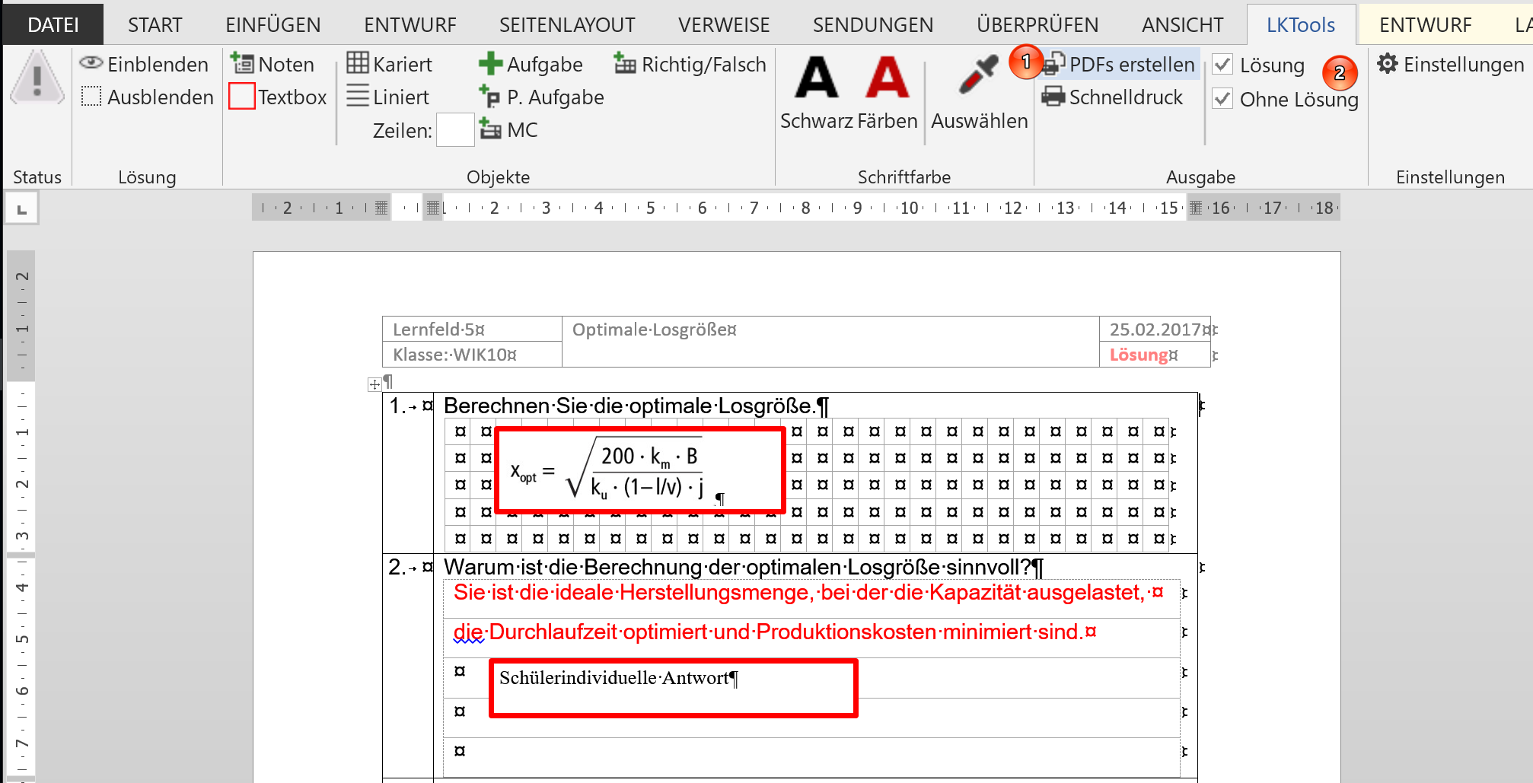

Sind beide Checkboxen gesetzt, dann wird ein PDF Dokument mit Lösung und eines mit ausgeblendeter Lösung erstellt.

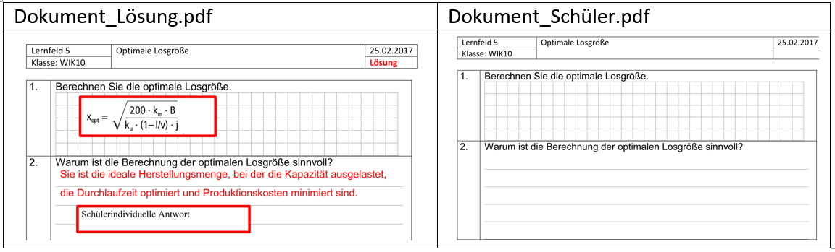

Sie können in den Einstellungen festlegen, welche Checkboxen standardmäßig aktiviert sein sollen. Wählen Sie hierfür im Reiter <Ausgabe> die entsprechende Option im Gruppenfeld <Allgemein> (1) aus. Die Einstellungen gelten sowohl für den PDF als auch für den Schnelldruck.

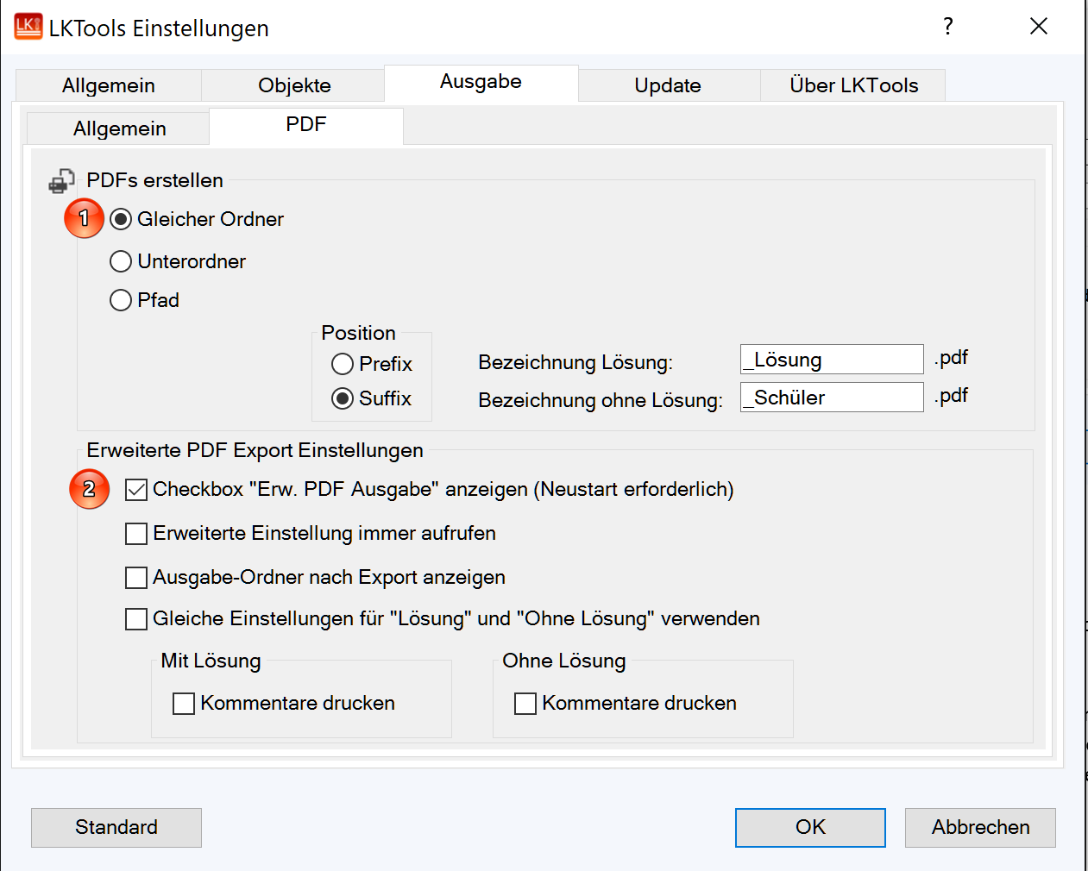

Die Art der Ausgabe kann im Reiter „PDF“ im Gruppenfeld <PDFs erstellen> (1) festgelegt werden. Es stehen drei Optionen zur Verfügung.

1. <Gleicher Ordner> Die PDFs werden im gleichen Ordner wie das Dokument gespeichert.
2. <Unterordner> Die PDFs werden in einem Unterordner des aktuellen Dokumentenpfades erstellt. Sie können die Bezeichnung des Unterordners eingeben. Ist dieser noch nicht vorhanden, dann wird er später erstellt werden.
3. <Pfad> Die PDFs werden unabhängig vom Speicherort des Dokuments in einem festen Verzeichnis gespeichert. Das Verzeichnis kann entweder manuell eingetragen werden oder über die Ordner-Schaltfläche ausgewählt werden. Standardmäßig wird das Benutzerverzeichnis ausgewählt.

Die Bezeichnung der PDF Dokumente ist in den Textfeldern definierbar. Ein frei definierbarer Suffix oder Präfix ist möglich. Die Bezeichnung muss allerdings unterschiedlich sein, wenn beide Dokumente ausgegeben werden sollen.

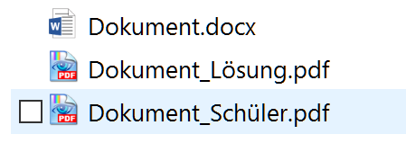

### Schnelldruck

Klicken Sie die Schaltfläche <Schnelldruck> (1) um automatisch einen Ausdruck auf dem Standarddrucker vorzunehmen. Die Druckeinstellungen sind in diesem Fall nicht anpassbar. Je nach gesetzter Checkbox (2) wird ein Dokument Lösung und eins ohne Lösung gedruckt.

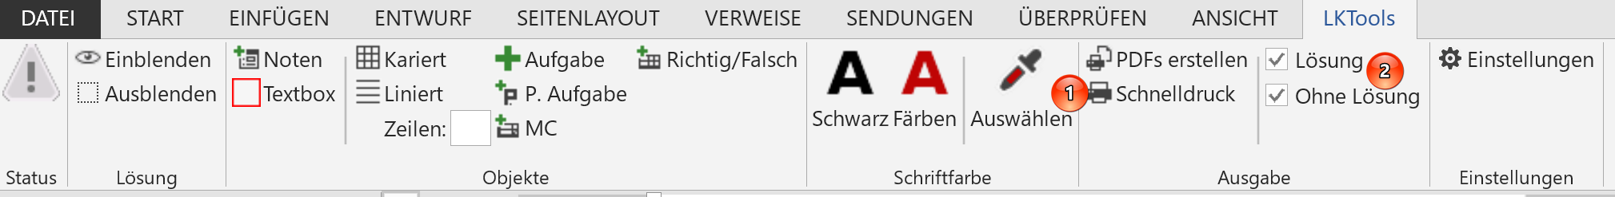

In den Einstellungen können Sie das Verhalten bei <Schnelldruck> festlegen sowie die Schaltfläche ein- und ausblenden <1>.

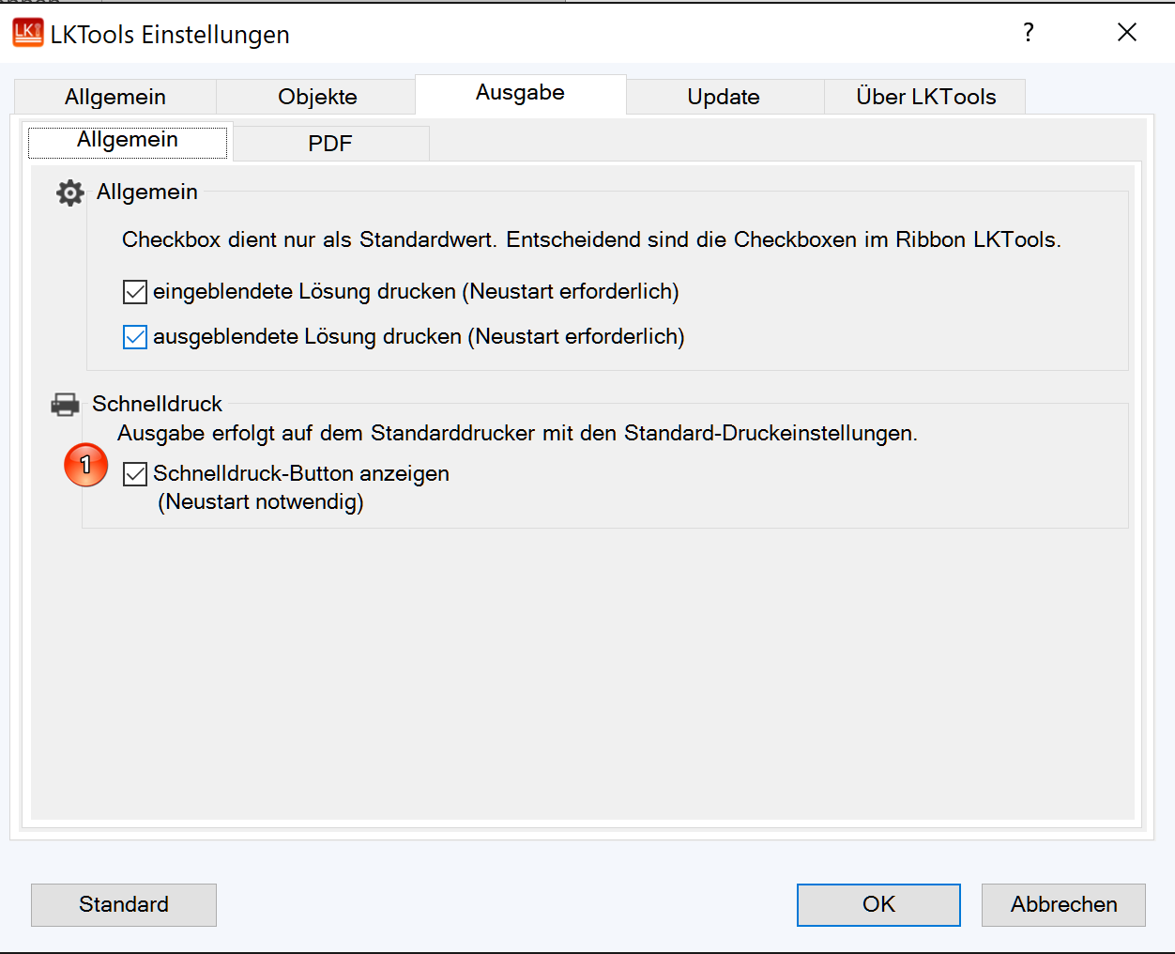

## Präsentation

### Überlagerungen

Hinweis: Die Screenshots zeigen die alte Gruppenbezeichnung. Diese wurde mit Version 0.4.11 von Überlagerung in Präsentation umbenannt.

#### Allgemein

Überlagerungen dienen dem schnellen ein- und ausblenden von Lösungen im Unterrichtsverlauf. Eine Überlagerung überlagert also die Lösung und kann bei Bedarf ein- und ausgeblendet werden.

#### Einstellungen

Damit Überlagerungen verwendet werden können ist in den Einstellungen unter <Objekte> im Unterreiter <Überlagerungen> die Checkbox <Anzeigen> (1) zu aktivieren. Diese Änderung wird allerdings erst nach einem Neustart von MS Word wirksam. Zudem können Sie festlegen, welche Rahmenfarbe Überlagerungsobjekte erhalten sollen (2) und mit welcher Transparenz (3) neue Objekte angelegt werden sollen. Die hinterlegte Transparenz wird auch für die aktivierte Transparenz Sicht verwendet.

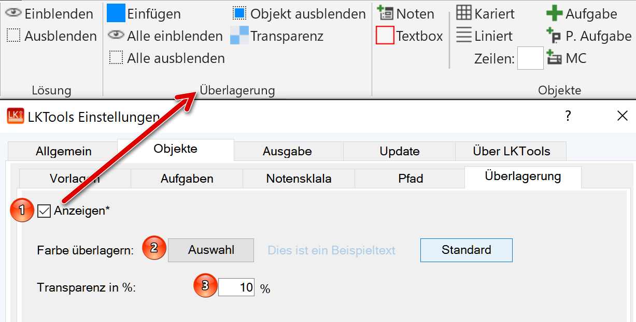

#### Handhabung von Überlagerungen

Klicken Sie auf <Einfügen> (1) um eine neue Überlagerung einzufügen. Die Überlagerung wird als Rechteck-Form an der aktuellen Position des Cursors eingefügt. Es sind beliebig viele Überlagerungen pro Dokument möglich.

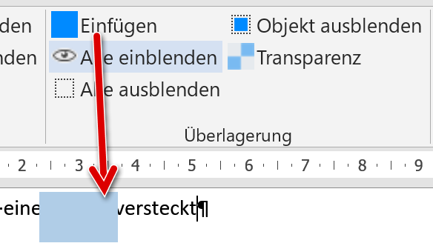

Mit Hilfe des Buttons <Transparenz> lässt sich die Deckkraft aller Formen verändern. Gerade bei schlechten Beamer Auflösungen kann dadurch die Lehrkraft die Lösung sehen, während diese für andere nicht ersichtlich ist. Dafür sollte die Transparenz allerdings nicht über 10 % gestellt werden. 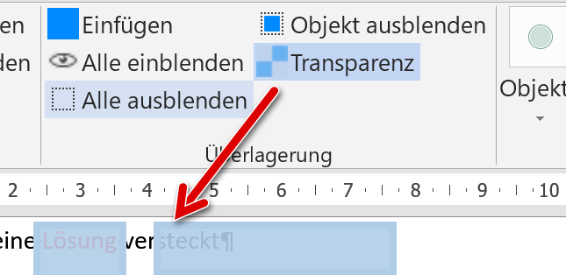

Sämtliche Überlagerungen lassen sich mit den Schaltflächen <Alle einblenden> (1) bzw. <Alle ausblenden> (2) ein- bzw. ausblenden. Bei <Alle einblenden> werden automatisch auch alle ausgblendeten Texte und Objekte wieder eingeblendet. Zudem lassen sich einzelnen Überlagerungen ausblenden, wenn diese markiert sind und die Funktion <Objekt ausblenden> (3) geklickt wird. Hierfür steht folgendes Tastaturkürzel zur Verfügung: ALT + < + <.

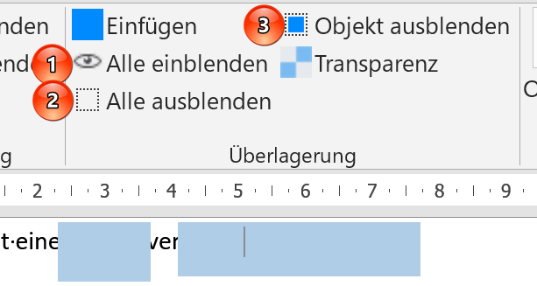

Ferner bietet die Funktion <Objekt ausblenden> eine Konvertierungsfunktion an. Klicken Sie auf eine oder mehrere beliebige Formen und wählen Sie anschließend die Funktion aus. LKTools erkennte, dass es sich nicht um Überlagerungen handelt, und bietet an, diese Formen in Überlagerungen umzuwandeln.

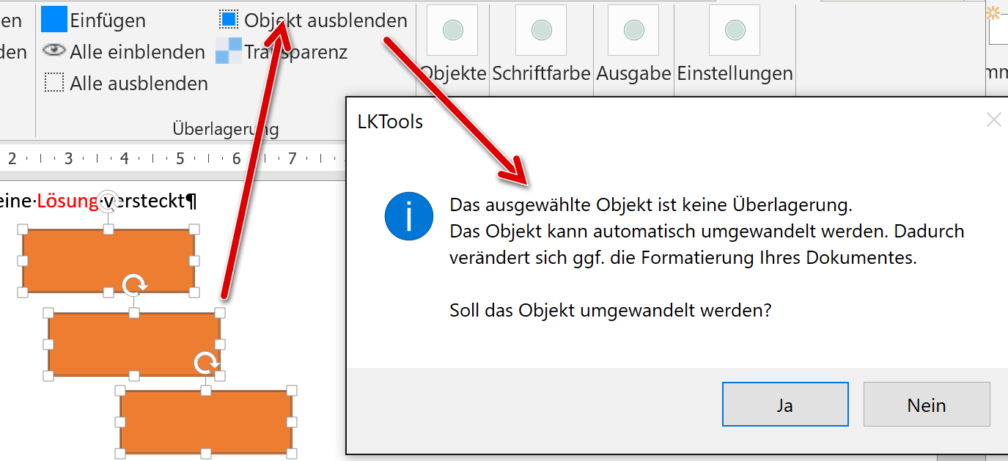

Überlagerungen werden nicht gedruckt, sofern der Druck via LKTools erfolgt.

### Präsentationsmodus

Im Präsentationsmodus wird die Rechtschreibung und Grammatikprüfung sowie die Absatzmarken ein- und ausgeschaltet.

